逢 甲 大 學
資 訊 工 程 學 系
專 題 研 究 報 告

以深度學習為基礎之
自動化K線辨識系統

指導教授：李俊宏 老師
學生：郭家齊 D1245765
呂偉湘 D1286314

中 華 民 國 一 百 一 十 五 年 十 一 月

誌謝
本專題得以完成,首先感謝指導教授李俊宏老師一路以來的指導。從研究題目的方向、標籤的定義,到建議以兩組模型的輸出再訓練第三個模型(Stacking),老師在每個關鍵的轉折點都給了明確的方向,也提醒我們以嚴謹的方式對待實驗結果。
也感謝系上提供的學習環境,以及在專題過程中給予意見與協助的同學與家人。專題中仍有許多不足之處,尚祈各位先進不吝指正。
郭家齊、呂偉湘 謹誌
中華民國一百一十五年十一月

摘要
本研究以台股日K線辨識「11 天局部高低點」:以第 t 日為中心、前後各 5 個交易日的收盤價為視窗,t 日收盤價為視窗內最高者標為高點、最低者標為低點,其餘為非極值。模型在 t 日收盤後判斷,只使用 t−5 至 t 共 6 根 K 線的開、高、低、收與成交量,共 29 維特徵。
本研究採用 Stacking 方法:第一層以高點、低點兩組線性自編碼器(29 → 16 維)與單類支持向量機(One-Class SVM)對每一天打分數,不經規則篩選;第二層以多類別邏輯迴歸組合兩個分數,輸出低點、非極值、高點三類機率。實驗採 walk-forward 方式,每個測試年以之前 3 年訓練第一層、之前 1 年訓練第二層,股票池為台灣50 剔除 16 檔低波動股後的 34 檔,以及 TW200 剔除低波動股後的 168 檔,測試期間為 2024 年至 2026 年 9 月。
結果顯示,Stacking 的 macro-F1 三年平均在 34 檔為 49.14%、在 TW200 為 50.37%。以 TW200 為例,三年平均找到真低點 48.4%、真高點 41.8%,判低點、判高點的命中率為 27.7% 與 26.0%,約三成,高於隨機猜測的約 7%,且三年中從未把高點判成低點或把低點判成高點。然而以「每天買進低點機率最高的前 3 檔、t+1 開盤買、t+5 收盤賣、來回成本 0.585%」回測,三年平均扣成本報酬皆為負(34 檔 -18.82%、TW200 -21.69%)。後處理分析亦顯示,能明顯提高命中率的做法多半需要等待後續價格確認,而晚進場的代價抵銷了效益。
據此,本研究將模型定位為「提醒可能的轉折點」的推薦與提醒系統,而非自動交易系統,並實作網頁系統,以 Stacking 的三類機率提供每日判斷、個股查詢與成績追蹤;系統以 47 項自動化測試驗證,其正式模型重現研究結果的 macro-F1 與混淆矩陣。
關鍵詞:K線型態、局部高低點、自編碼器、單類支持向量機、Stacking、推薦系統
目錄
誌謝 i
摘要 ii
圖目錄 v
表目錄 vi
第一章 緒論 1
1.1 研究背景 1
1.2 研究動機 1
1.3 研究目的 1
1.4 研究範圍 1
1.5 研究方法 2
1.6 研究流程 2
1.7 章節結構 2
第二章 相關文獻回顧 4
2.1 局部高低點的定義 4
2.2 自編碼器 4
2.3 單類支持向量機 4
2.4 堆疊泛化(Stacking) 4
2.5 邏輯迴歸 4
2.6 時間序列的驗證方式 4
2.7 分類評估指標 5
2.8 實作工具 5
2.9 本研究的做法 5
第三章 論文主體 6
3.1 研究方法:問題定義與標籤 6
3.2 理論基礎 6
3.3 方法架構 7
第四章 實證分析 11
4.1 資料分析 11
4.2 統計分析 11
4.3 實驗設計 13
4.4 模擬分析 13
4.5 系統評估 21
第五章 結論與建議 25
5.1 結論 25
5.2 研究限制 25
5.3 研究成果 25
5.4 研究貢獻 26
5.5 後續研究方向 26
5.6 專題過程導入的 AI 工具 26
參考文獻 27
附錄 28
附錄一 程式模組與執行指令 28
附錄二 網頁系統各頁截圖 29

圖目錄
圖 1.1 研究流程 2
圖 3.1 高點、低點與非極值的標籤示意 6
圖 3.2 Stacking 兩層架構 8
圖 3.3 walk-forward 時間軸 9
圖 4.1 34 檔 Stacking 混淆矩陣(2024–2026) 12
圖 4.2 TW200 Stacking 混淆矩陣(2024–2026) 12
圖 4.3 34 檔 Stacking 回測資產曲線 14
圖 4.4 TW200 Stacking 回測資產曲線 14
圖 4.5 南電 2024 年:34 檔模型的每日判斷(Stacking) 15
圖 4.6 南電 2024 年:TW200 模型的每日判斷(Stacking) 15
圖 4.7 南電 2024 年:各種後處理留下的訊號(Stacking,TW200 模型) 18
圖 4.8 南電 2024 年:Stacking 機率門檻留下的訊號(TW200 模型) 19
圖 4.9 南電 2024 年:低點進、高點出的持有期間(Stacking,TW200 模型) 21
圖 4.10 網頁系統:今日判斷 22
圖 4.11 網頁系統:個股查詢(池內股票 8454 富邦媒) 23
圖 4.12 網頁系統:成績追蹤 24
圖 A.1 今日判斷(桌機) 29
圖 A.2 今日判斷(手機,上半部) 30
圖 A.3 個股查詢:代號自動完成 31
圖 A.4 個股查詢:池內股票(8454 富邦媒) 32
圖 A.5 個股查詢:池外股票(2618 長榮航,上半部) 33
圖 A.6 個股查詢:低波動股(2412 中華電,上半部) 33
圖 A.7 成績追蹤(上半部) 34
圖 A.8 研究發現(結論卡片) 34
圖 A.9 方法與說明(節錄) 35

表目錄
表 3.1 walk-forward 訓練與測試期間 8
表 3.2 Stacking 第二層邏輯迴歸係數(TW200,測試 2025) 9
表 3.3 南電 2025 年的邏輯迴歸計算例子 9
表 4.1 股票池 11
表 4.2 測試期的標籤分布(股票日數) 11
表 4.3 Stacking 逐年分類成績 12
表 4.4 34 檔回測結果(Stacking) 13
表 4.5 TW200 回測結果(Stacking) 13
表 4.6 南電 2024 年的判斷(Stacking) 14
表 4.7 後處理比較(Stacking,TW200,三年平均) 16
表 4.8 等確認 k 天的分類成績(Stacking,TW200,三年平均;低 / 高) 16
表 4.9 等確認 k 天的回測(Stacking,TW200,報酬 %,扣成本 / 沒扣成本) 16
表 4.10 晚進場的代價(Stacking,TW200) 16
表 4.11 Stacking 機率門檻(TW200 168 檔,三年平均;低 / 高) 17
表 4.12 南電 2024 年:低點進、高點出(Stacking,TW200 模型) 19
表 4.13 34 檔 2025 年:低點進、高點出(Stacking,多檔組合) 20
表 4.14 網頁系統的運作方式 22
附表 1 研究程式模組 28
附表 2 主要執行指令 28

第一章 緒論

1.1 研究背景
技術分析以價格與成交量的歷史型態推估後續走勢,其中 K 線(蠟燭圖)以開、高、低、收四個價格呈現每日的多空變化,是台股投資人最常使用的工具之一。對短線交易而言,能否在轉折點附近進出場,往往比判斷長期方向更直接影響績效:若能在局部低點附近買進、在局部高點附近賣出,就能掌握一段波動。
然而轉折點必須等到之後的價格走出來才能確認。本研究以 11 天的收盤價視窗定義局部高點與局部低點:t 日收盤是前後 5 天的最高即為高點、最低即為低點。由定義可知,真高點的 t 日收盤必然也是 t−5 到 t 這 6 天的最高,但這只是必要條件;t 日收盤時無法知道之後 5 天的價格,因此需要從 t 日以前的 K 線型態判斷當天是否可能是轉折點。

1.2 研究動機
局部高點與局部低點在所有交易日中各只占約 7%(見 4.1.2 節),大多數日子都是非極值,類別相當不平衡;而且在同一段漲跌中,轉折點與前後幾天的 K 線型態往往相似。如果能從 t 日以前的 K 線型態中學到「真轉折點長什麼樣子」,並以機率表示把握程度,就能依機率排序、提醒投資人注意可能的轉折點,並進一步檢驗這些訊號能否用在選股與交易上。

1.3 研究目的
本研究的目的如下:
(1) 以自編碼器與單類支持向量機分別學習真高點、真低點的 K 線型態,對每一天給出分數(Stacking 第一層)。
(2) 以邏輯迴歸組合兩組分數(Stacking 第二層),輸出低點、非極值、高點三類機率。
(3) 以 walk-forward 方式評估 Stacking 的分類成績與交易模擬,並分析各種減少訊號的後處理做法。
(4) 依研究結果實作網頁系統,讓使用者查詢每日判斷與歷史成績,作為決策輔助。

1.4 研究範圍
(1) 市場:台灣股票市場上市股票的日K線(還原權息價格)。
(2) 股票池:台灣50 成分股剔除 16 檔低波動股後的 34 檔,以及 TW200 清單中有資料的 216 檔剔除 48 檔低波動股後的 168 檔(剔除規則見 4.1 節)。
(3) 資料期間:2016 年 1 月至 2026 年 9 月 11 日的日K線。
(4) 測試期間:2024 年、2025 年與 2026 年 1 月至 9 月 11 日,每一年都只用該年以前的資料訓練。
(5) 交易模擬只做多,不考慮融券放空、滑價與漲跌停無法成交等情況(詳見 4.3 節與 5.2 節)。

1.5 研究方法
本研究先依 11 天視窗的定義為每個交易日貼上高點、低點或非極值的標籤,再以 t 日以前 6 根 K 線的 29 維特徵建立 Stacking 三分類方法:第一層由自編碼器把特徵壓縮到 16 維、由單類支持向量機分別對高點與低點給出分數;第二層以邏輯迴歸組合兩個分數,輸出三類機率。評估採 walk-forward,以混淆矩陣、macro-F1、找到率(recall)與命中率(precision)衡量分類成績,再以只做多的回測、個股案例與後處理分析評估交易上的可行性,最後將模型實作成網頁系統。

1.6 研究流程
研究流程如圖 1.1 所示。
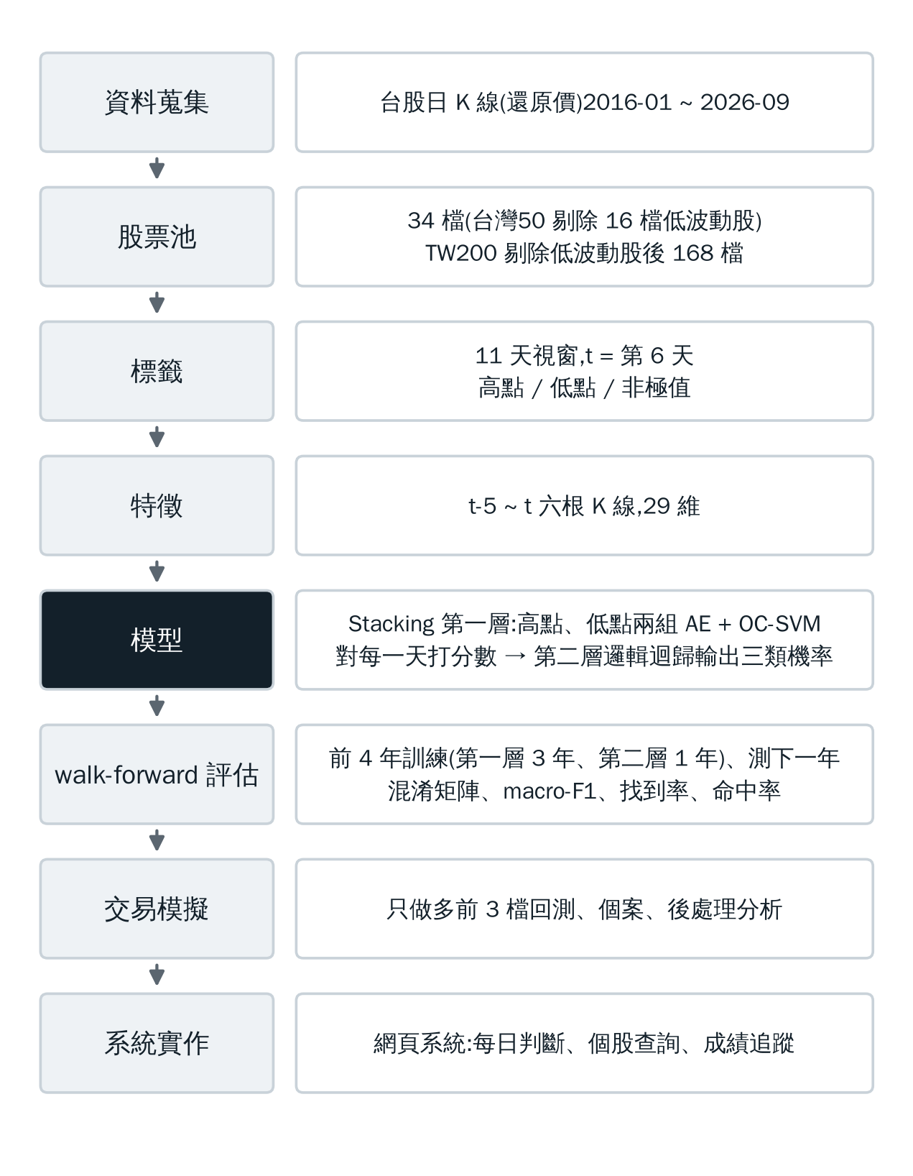
圖 1.1 研究流程

1.7 章節結構
第一章說明研究背景、動機、目的、範圍與流程。第二章回顧本研究使用的文獻與方法,並說明本研究如何結合這些方法。第三章定義問題與標籤,介紹自編碼器、單類支持向量機與邏輯迴歸的理論基礎,以及 Stacking 的架構與訓練方式。第四章為實證分析,包含資料分析、分類成績、回測與個案、後處理分析與網頁系統評估。第五章為結論、研究限制、成果、貢獻、後續研究方向,以及專題過程中導入的 AI 工具。

第二章 相關文獻回顧

2.1 局部高低點的定義
本研究以第 t 日收盤價 C_t 與前後各 5 日構成的 11 日視窗定義標籤:C_t 為視窗內最高者為高點、最低者為低點,與他日並列者也算,其餘為非極值(正式定義見 3.1 節)。由定義可知,真高點的 t 日收盤必然也是 t−5 至 t 這 6 天的最高(真低點同理);但這只是必要條件,t 日收盤時無法確認之後 5 天的走勢。本研究的模型不以此性質篩選日子,而是對每一天判斷。

2.2 自編碼器
自編碼器(Autoencoder, AE)由編碼器與解碼器組成,以重建輸入為目標進行訓練,中間的低維表示可視為資料的壓縮特徵。Hinton 與 Salakhutdinov [1] 證明以神經網路學習的低維編碼比主成分分析更能保留資料結構。本研究採用一層線性編碼器(29 → 16 維),在線性情況下其效果近似主成分分析;訓練使用 Adam 最佳化器 [2]。

2.3 單類支持向量機
單類支持向量機(One-Class SVM, OC-SVM)由 Schölkopf 等人 [3] 提出,只用單一類別的樣本學習一個能涵蓋大部分樣本的區域,常用於異常偵測。參數 ν 為訓練樣本落在區域外比例的上界,也是支持向量比例的下界;決策函數大於 0 表示落在區域內。本研究分別以真高點、真低點的樣本各訓練一個 OC-SVM,判斷每一天是否「像」過去的真轉折點,並以決策函數的值作為 Stacking 第一層的分數。

2.4 堆疊泛化(Stacking)
Wolpert [4] 提出的堆疊泛化(Stacked Generalization)以第一層模型的輸出作為第二層模型的輸入,第二層模型必須用第一層沒看過的資料訓練,才能學到如何組合第一層的輸出。本研究依指導教授的建議,以高點、低點兩組 AE + OC-SVM 為第一層,以多類別邏輯迴歸為第二層,兩層使用不同年份的資料訓練。

2.5 邏輯迴歸
邏輯迴歸由 Cox [5] 提出,以 logistic 函數將線性組合轉為機率;多類別情況下以 softmax 函數輸出各類機率 [6]。邏輯迴歸的係數可直接解讀,適合作為第二層模型,讓每一天的判斷可以手算驗證(見 3.3.4 節)。

2.6 時間序列的驗證方式
時間序列資料前後相關,若隨機切分訓練與測試資料,模型可能看到測試期以後的資訊。Bergmeir 與 Benítez [7] 討論時間序列預測的交叉驗證方式,指出保留時間順序的評估較能反映實際使用情況。交易策略領域常用的 walk-forward 分析 [8] 則以「用過去一段期間訓練、在下一段期間測試,再整體往後移動」的方式重複評估。本研究採用 walk-forward:每個測試年都只用之前 4 年的資料訓練,並剔除訓練期最後 5 個交易日,因為這些日子的標籤需要看到測試年的價格。

2.7 分類評估指標
三分類中非極值占大多數,單看準確率會被多數類主導。Sokolova 與 Lapalme [9] 整理了多類別分類的評估指標,其中 macro-F1 為各類 F1 的平均,對每一類一視同仁。本研究以 macro-F1 為主要指標,並分別報告高點、低點的找到率(recall,真轉折點中被判出的比例)與命中率(precision,判出的訊號中真的是轉折點的比例)。

2.8 實作工具
本研究以 scikit-learn [10] 實作標準化、單類支持向量機與邏輯迴歸,以 PyTorch [11] 實作自編碼器。

2.9 本研究的做法
本研究在 2.1 節的標籤定義上,結合 2.2 至 2.8 節的方法,做法如下:(1)以高點、低點兩組 AE + OC-SVM 作為 Stacking 第一層,對每一天打分數,不經規則篩選;(2)以多類別邏輯迴歸作為第二層,輸出三類機率,並以真實數字示範其計算;(3)以 walk-forward 在 2024 至 2026 三個測試年、兩個股票池評估,並加入只做多的交易模擬與後處理分析,檢驗分類成績能否轉換成交易上的價值;(4)將模型實作為每日更新的網頁系統,並以自動化測試確認系統輸出與研究結果一致。

第三章 論文主體

3.1 研究方法:問題定義與標籤
令第 t 個交易日的收盤價為 C_{t},以 t 為中心、前後各 5 日構成 11 日視窗,t 為視窗的第 6 天:
W_{t} = { C_{t−5}, C_{t−4}, …, C_{t+5} } (1)
標籤 y_{t} 定義如下:
y_{t} = 高點,若 C_{t} = max W_{t}; y_{t} = 低點,若 C_{t} = min W_{t} (2)
其餘日子為非極值。與他日並列最高(最低)者也標為高點(低點);視窗內收盤價全部相同時為非極值;資料頭尾不足 11 天的日子不納入。由 Eq. (2) 可知,標籤需要 t+1 至 t+5 的價格,只能用於訓練與評估;模型在 t 日收盤後判斷,只能使用 t 日以前的資料。圖 3.1 為三種標籤的示意。
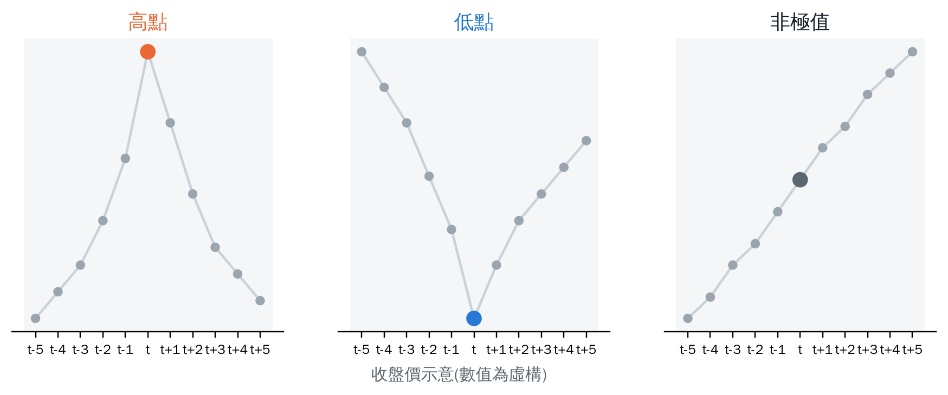
圖 3.1 高點、低點與非極值的標籤示意
由 Eq. (2) 可知,真高點的 C_t 必然也是 t−5 至 t 這 6 天的最高,真低點必然是最低;但這只是必要條件,滿足者不一定是真轉折點。本研究的模型不以此性質篩選日子,而是對每一天輸出三類機率。

3.2 理論基礎

3.2.1 自編碼器
給定標準化後的特徵向量 x ∈ R²⁹,本研究使用的線性自編碼器為:
z = W_{e}x + b_{e}, x̂ = W_{d}z + b_{d} (3)
其中 z ∈ R¹⁶ 為潛在表示。訓練目標為最小化平均平方重建誤差:
L = (1/N) Σ_{i} ‖ x_{i} − x̂_{i} ‖² (4)
訓練使用 Adam [2](學習率 0.001、權重衰減 0.00001)、餘弦退火學習率、批次大小 256,共 60 輪。

3.2.2 單類支持向量機的決策函數
OC-SVM [3] 在潛在空間中以核函數學習一個涵蓋訓練樣本的區域,其決策函數為:
f(z) = Σ_{i} α_{i} K(z_{i}, z) − ρ (5)
K(z_{i}, z) = exp(−γ ‖ z_{i} − z ‖²) (6)
其中 α_i 為支持向量的係數,ρ 為偏移量,γ 為 RBF 核參數(本研究使用 scikit-learn 的 scale 設定)。f(z) > 0 表示 z 落在區域內。ν 設為 0.1。訓練時每個樣本另給一個相似度權重:在標準化後的特徵空間中,與該樣本歐氏距離不超過 3.0 的其他日子(A 期的全部日子,見 3.3.2 節)裡,同為該類的比例,使型態較具代表性的樣本有較大的影響。本研究以 f(z) 作為 Stacking 第一層的分數:分數越高,表示越像過去的真轉折點。

3.2.3 邏輯迴歸與 softmax
Stacking 的第二層為多類別邏輯迴歸 [5][6]。以 s = (s_{high}, s_{low}) 表示兩個 OC-SVM 標準化後的分數,對類別 k ∈ {低點, 非極值, 高點}:
z_{k} = w_{k} · s + b_{k} (7)
P(y = k | s) = exp(z_{k}) / Σ_{j} exp(z_{j}) (8)
判斷為機率最大的類別,分數為該類的機率。由於非極值占大多數,訓練時以類別頻率的平方根倒數設定類別權重,並正規化為平均 1:
w_{c} = (1/√p_{c}) / mean_{c′}(1/√p_{c′}) (9)
其中 p_c 為類別 c 在訓練資料中的比例。

3.3 方法架構

3.3.1 特徵
特徵只使用 t−5 至 t 共 6 根 K 線。對 k = 0, 1, …, 5,取開、高、低價相對 t 日收盤的對數比,以及 k ≥ 1 時的收盤價對數比:
ln(O_{t−k} / C_{t}), ln(H_{t−k} / C_{t}), ln(L_{t−k} / C_{t}), ln(C_{t−k} / C_{t}) (10)
成交量則除以「到 t 日為止的 10 日均量」後取對數:ln(V_{t−k} / V̄_{t})。合計開、高、低各 6 個(18 維)、收盤 5 個(t 日本身為 0,不計)與成交量 6 個,共 29 維。特徵先以訓練期的中位數補缺值、標準化,再截斷在 ±5 之間。

3.3.2 Stacking:兩層模型
Stacking 的架構如圖 3.2。每個測試年的訓練期(4 年)再切成兩段:前 3 年為 A 期,用來訓練第一層;最後 1 年為 B 期,用來訓練第二層;A 期最後 5 個交易日剔除,因為其標籤會用到 B 期的價格。步驟如下:
(1) 標準化:以 A 期全部日子的特徵計算中位數(補缺值)與標準化參數,標準化後截斷在 ±5 之間;B 期與測試期使用同一組參數。
(2) 第一層・高點組:只用 A 期的真高點訓練 29 → 16 的線性自編碼器,再以其 16 維編碼與相似度權重訓練 RBF 核、ν = 0.1 的 OC-SVM。低點組做法相同,只用 A 期的真低點。
(3) 第一層打分數:對任何一天(B 期或測試期的每一天,不經規則篩選),以兩組模型的決策函數 Eq. (5) 得到兩個分數 s_high 與 s_low。
(4) 第二層:以 B 期每一天的 (s_high, s_low) 標準化後為輸入、該天的真實標籤為答案,訓練多類別邏輯迴歸(L2 正則化、類別權重如 Eq. (9))。
(5) 判斷與分數:測試期每一天依 Eq. (7)、Eq. (8) 算出三類機率,判斷為機率最大的類別,分數為該機率;回測時以判低點那天的分數排序。
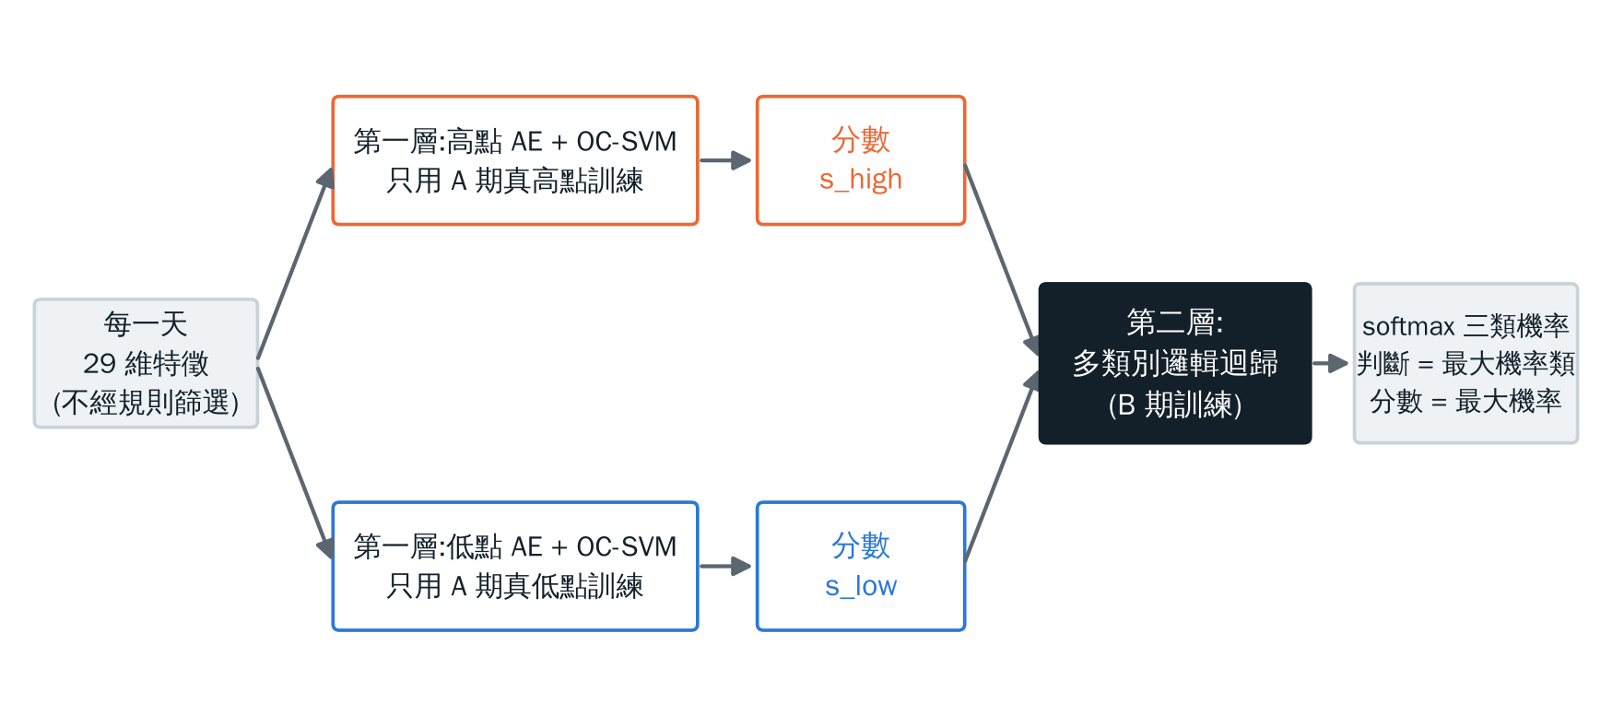
圖 3.2 Stacking 兩層架構

3.3.3 walk-forward 訓練期間
每個測試年都只用之前 4 年的資料訓練,種子固定為 42。各測試年的訓練期間如表 3.1 與圖 3.3。以 2025 年為例:第一層以 2021 至 2023 年(A 期)訓練,第二層以 2024 年(B 期)訓練,測試期間為 2025 年全年。
表 3.1 walk-forward 訓練與測試期間
測試年 | 第一層 A 期 | 第二層 B 期 | 測試期間
2024 | 2020–2022 | 2023 | 2024 年全年
2025 | 2021–2023 | 2024 | 2025 年全年
2026 | 2022–2024 | 2025 | 2026 年 1 月至 9 月 11 日
註:A 期與 B 期的最後 5 個交易日都剔除,因為其標籤需要看到下一段的價格。
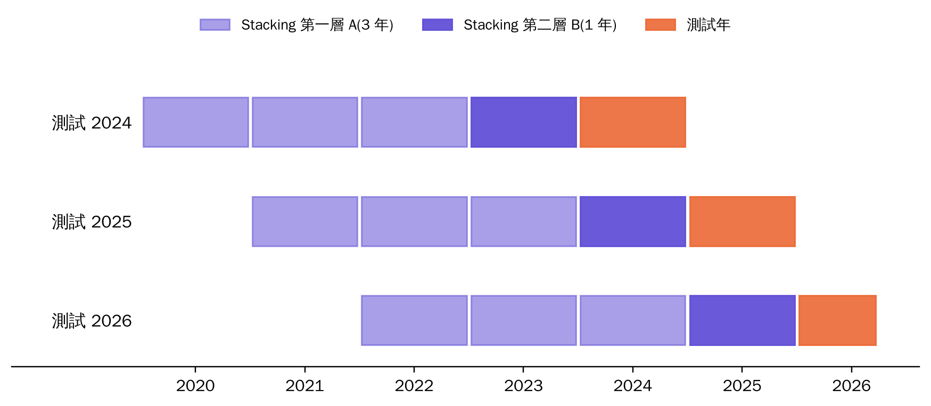
圖 3.3 walk-forward 時間軸

3.3.4 邏輯迴歸的計算實例
以下以 TW200 股票池、測試 2025 年的 Stacking 模型為例(第一層 A 為 2021–2023 年,第二層 B 為 2024 年),說明第二層邏輯迴歸如何算出每一天的機率。B 期共 39,806 筆(低點 2,897、非極值 34,056、高點 2,853),依 Eq. (9) 得到類別權重低點 1.3047、非極值 0.3805、高點 1.3147。標準化參數為 s_high 平均 -26.7326、標準差 49.8711;s_low 平均 -24.1483、標準差 52.5938。訓練後的係數如表 3.2,這個模型 2025 年全部 168 檔的 macro-F1 為 50.37%。
表 3.2 Stacking 第二層邏輯迴歸係數(TW200,測試 2025)
類別 | 係數 s_high | 係數 s_low | 截距
低點 | -1.1492 | 1.1831 | -0.8509
非極值 | -0.1532 | -0.1456 | 1.7676
高點 | 1.3024 | -1.0375 | -0.9168

以南電(8046)2025-12-18 為例(收盤 234.01):兩個 OC-SVM 的分數為 s_high = -136.2993、s_low = 16.3004,標準化後為 (-136.2993 − (-26.7326)) / 49.8711 = -2.1970 與 (16.3004 − (-24.1483)) / 52.5938 = 0.7691。代入 Eq. (7):
z(低點) = -1.1492 × -2.1970 + 1.1831 × 0.7691 + (-0.8509) = 2.5838
同理 z(非極值) = 1.9923、z(高點) = -4.576。代入 Eq. (8) 的 softmax,得到機率低點 0.6434、非極值 0.3561、高點 0.0005,因此判為低點,分數 0.6434;這一天的真實標籤為低點。手算的機率與 scikit-learn predict_proba 的最大誤差為 0。表 3.3 列出南電 2025 年四種情況的例子(每組取判斷那一類的機率最接近該組中位數的一天)。
表 3.3 南電 2025 年的邏輯迴歸計算例子
例子 | 日期 | s_high / s_low | z(低 / 非 / 高) | 機率(低 / 非 / 高) | 判斷 | 真實
(a) 真低點,判低點(對) | 2025-12-18 | -136.2993  16.3004 | 2.5838 / 1.9923 / -4.576 | 0.6434 / 0.3561 / 0.0005 | 低點 | 低點
(b) 真高點,判高點(對) | 2025-01-16 | 22.1427  -140.9229 | -4.6039 / 1.9408 / 2.6631 | 0.0005 / 0.3267 / 0.6728 | 高點 | 高點
(c) 真非極值,判非極值(對) | 2025-07-30 | -7.8848  -54.0715 | -1.9583 / 1.7926 / 0.1657 | 0.0193 / 0.8196 / 0.1611 | 非極值 | 非極值
(d) 真非極值,判低點(錯) | 2025-12-17 | -135.7285  19.7124 | 2.6474 / 1.9811 / -4.6284 | 0.6604 / 0.3392 / 0.0005 | 低點 | 非極值

例子 (d) 與 (a) 相隔一天,兩天的分數幾乎相同,都被判為低點,但只有 (a) 是真低點。這說明模型能指出「低點附近」,卻難以分辨是哪一天,這也是第四章後處理分析的出發點。

第四章 實證分析

4.1 資料分析

4.1.1 資料來源與股票池
日K線取自 Yahoo Finance(透過 yfinance 套件 [12])的還原權息價格,期間為 2016 年 1 月 1 日至 2026 年 9 月 11 日。部分股票的每日漲跌幅很小,標籤多半只是小起伏,因此本研究剔除低波動股:計算 2020 年 1 月以後每日收盤漲跌幅絕對值的中位數,低於 0.725% 者剔除。此標準套用在台灣50 時正好剔除 16 檔(中華電、台灣大、合庫金、台灣高鐵、第一金、遠傳、華南金、兆豐金、統一超、玉山金、亞泥、台新金、統一、永豐金、台泥、中信金),剩 34 檔。TW200 清單共 222 檔,有資料者 216 檔,剔除 48 檔低波動股後剩 168 檔。
表 4.1 股票池
股票池 | 原始檔數 | 有資料 | 剔除低波動 | 使用檔數
34 檔(台灣50) | 50 | 50 | 16 | 34
TW200 | 222 | 216 | 48 | 168

4.1.2 標籤比例
表 4.2 為各測試年的標籤分布(個數取自混淆矩陣的列加總)。高點、低點各約占 7%,非極值約占 86%,類別相當不平衡,因此以 macro-F1 為主要指標,並以「隨機猜的命中率約等於該類比例」作為基準。
表 4.2 測試期的標籤分布(股票日數)
股票池・測試年 | 總數 | 低點 | 非極值 | 高點
34 檔 2024 | 8,228 | 571(6.94%) | 7,098(86.27%) | 559(6.79%)
34 檔 2025 | 8,219 | 598(7.28%) | 7,020(85.41%) | 601(7.31%)
34 檔 2026(1–9 月) | 5,508 | 398(7.23%) | 4,736(85.98%) | 374(6.79%)
TW200(168 檔) 2024 | 40,646 | 2,940(7.23%) | 34,756(85.51%) | 2,950(7.26%)
TW200(168 檔) 2025 | 40,630 | 2,937(7.23%) | 34,751(85.53%) | 2,942(7.24%)
TW200(168 檔) 2026(1–9 月) | 27,208 | 1,978(7.27%) | 23,317(85.70%) | 1,913(7.03%)

4.2 統計分析

4.2.1 混淆矩陣
圖 4.1 與圖 4.2 分別為 Stacking 在 34 檔與 TW200 的 2024 至 2026 年混淆矩陣;列為真實標籤、欄為判斷,每個矩陣上方標示該年第一層(A)與第二層(B)的訓練期間與 macro-F1,下方為該年的找到率與命中率。
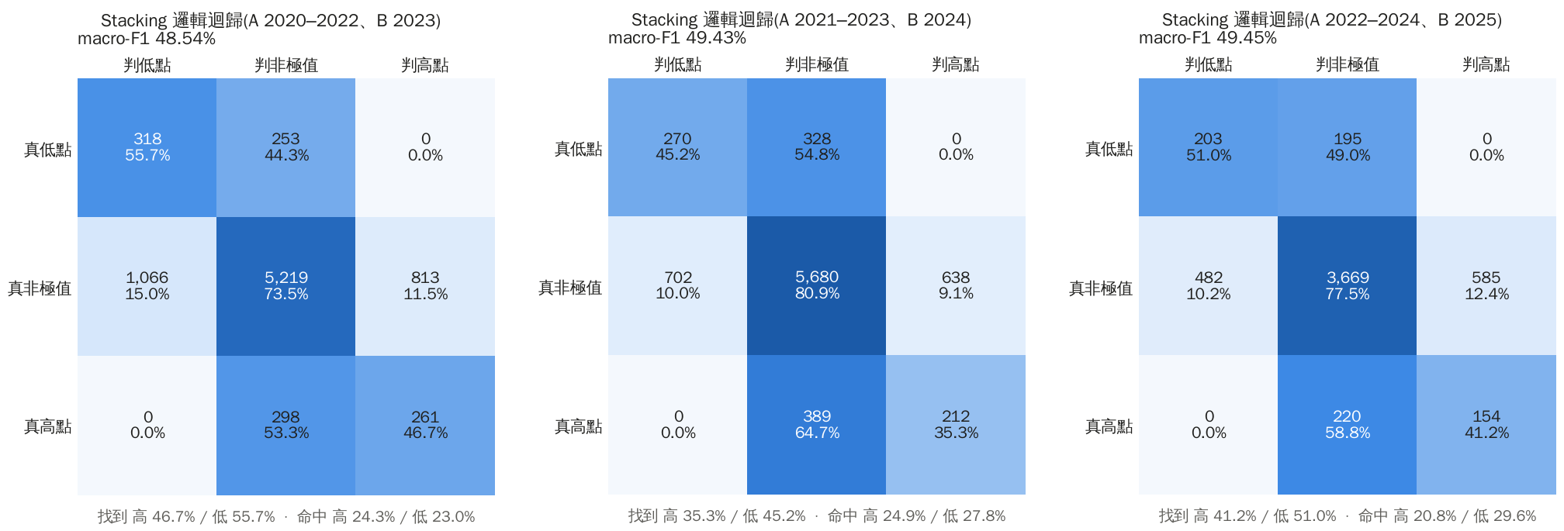
圖 4.1 34 檔 Stacking 混淆矩陣(2024–2026)
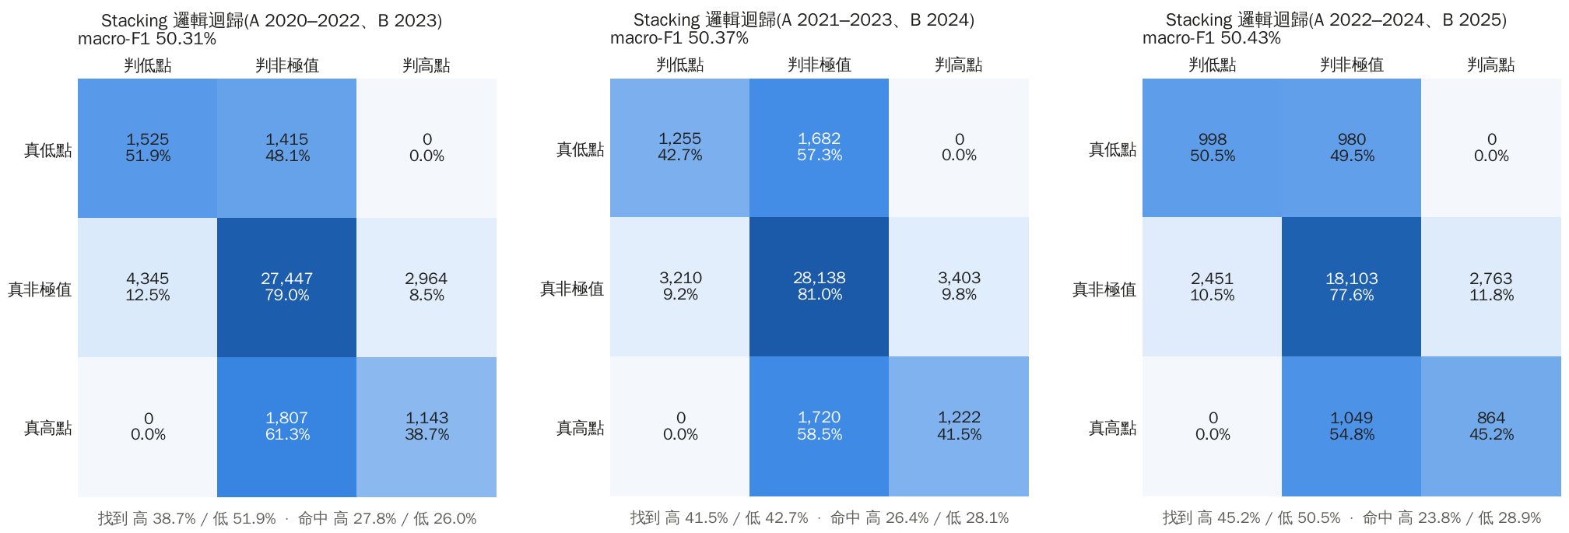
圖 4.2 TW200 Stacking 混淆矩陣(2024–2026)
表 4.3 Stacking 逐年分類成績
股票池 | 測試年 | macro-F1(%) | 找到率 低點 | 找到率 高點 | 命中率 低點 | 命中率 高點 | 高低點判反
34 檔 | 2024 | 48.54 | 55.7% | 46.7% | 23.0% | 24.3% | 0
34 檔 | 2025 | 49.43 | 45.2% | 35.3% | 27.8% | 24.9% | 0
34 檔 | 2026(1–9 月) | 49.45 | 51.0% | 41.2% | 29.6% | 20.8% | 0
34 檔 | 三年平均 | 49.14 | 50.6% | 41.0% | 26.8% | 23.4% | 0
TW200(168 檔) | 2024 | 50.31 | 51.9% | 38.7% | 26.0% | 27.8% | 0
TW200(168 檔) | 2025 | 50.37 | 42.7% | 41.5% | 28.1% | 26.4% | 0
TW200(168 檔) | 2026(1–9 月) | 50.43 | 50.5% | 45.2% | 28.9% | 23.8% | 0
TW200(168 檔) | 三年平均 | 50.37 | 48.4% | 41.8% | 27.7% | 26.0% | 0
註:高低點判反 = 真低點判成高點與真高點判成低點的個數合計;三年平均由逐年數字計算。
由表 4.3 可得到三點觀察:第一,兩個股票池、三個測試年中,高低點判反的個數都是 0,模型從未把低點判成高點或把高點判成低點。第二,Stacking 找到約一半的真低點與約四成的真高點,例如 TW200 三年平均找到真低點 48.4%、真高點 41.8%。第三,判低點、判高點的命中率約為三成(TW200 三年平均 27.7% 與 26.0%);macro-F1 在三個測試年之間相當穩定(TW200 逐年 50.31、50.37、50.43)。

4.2.2 隨機基準
若隨機挑一個股票日,它剛好是真低點(真高點)的機率等於該類的比例。以 TW200 為例,真低點 / 真高點占全部股票日的比例為:2024 年 7.23% / 7.26%、2025 年 7.23% / 7.24%、2026 年 7.27% / 7.03%。因此隨機猜的命中率約為 7%,Stacking 約三成的命中率明顯高於隨機。

4.3 實驗設計
為檢驗分類結果能否轉換成交易上的價值,本研究設計只做多的回測,規則如下:
(1) 每天 t 收盤後,在股票池中選出判為低點、且低點機率(分數)最高的前 3 檔。
(2) t+1 開盤買進,每檔投入 1/3 資金;t+5 收盤賣出(持有 5 個交易日)。
(3) 判高點不放空。持股中的股票不重複買進;空位不足時依分數排序。
(4) 每一年獨立以 100 萬元開始,年底結清;2026 年只到 9 月 11 日。
(5) 漲停時也假設買得到,不考慮滑價。
交易成本為買進手續費 0.1425%、賣出手續費 0.1425% 與證券交易稅 0.3%,一次來回合計:
0.1425% × 2 + 0.3% = 0.585% (11)
報告中同時列出扣成本與沒扣成本的報酬,以區分模型本身的方向判斷與交易成本的影響。

4.4 模擬分析

4.4.1 回測結果
表 4.4 34 檔回測結果(Stacking)
年 | 扣成本報酬 | 沒扣成本報酬 | 最大回撤(扣成本) | 勝率(扣成本) | 交易筆數
2024 | -45.02% | -28.22% | -45.92% | 38.0% | 137
2025 | -11.94% | +13.86% | -32.01% | 50.0% | 132
2026(1–9 月) | +0.50% | +19.18% | -23.63% | 40.9% | 88
三年平均 | -18.82%

表 4.5 TW200 回測結果(Stacking)
年 | 扣成本報酬 | 沒扣成本報酬 | 最大回撤(扣成本) | 勝率(扣成本) | 交易筆數
2024 | -10.58% | +18.40% | -27.58% | 45.8% | 144
2025 | -39.46% | -20.27% | -41.88% | 37.3% | 142
2026(1–9 月) | -15.03% | +3.07% | -24.23% | 44.4% | 99
三年平均 | -21.69%

每年約 88 至 144 筆交易,每筆來回成本 0.585%,扣成本前後差距很大。以 34 檔 2024 年為例,每筆平均報酬扣成本為 -1.24%。兩個股票池的三年平均扣成本報酬都是負的(34 檔 -18.82%、TW200 -21.69%);沒扣成本時則有幾個年份為正(例如 34 檔 2025 年 +13.86%、2026 年 +19.18%,TW200 2024 年 +18.40%),顯示模型的方向判斷有部分價值,但不足以支付交易成本。圖 4.3 與圖 4.4 為逐日資產曲線,實線為扣成本、虛線為沒扣成本。
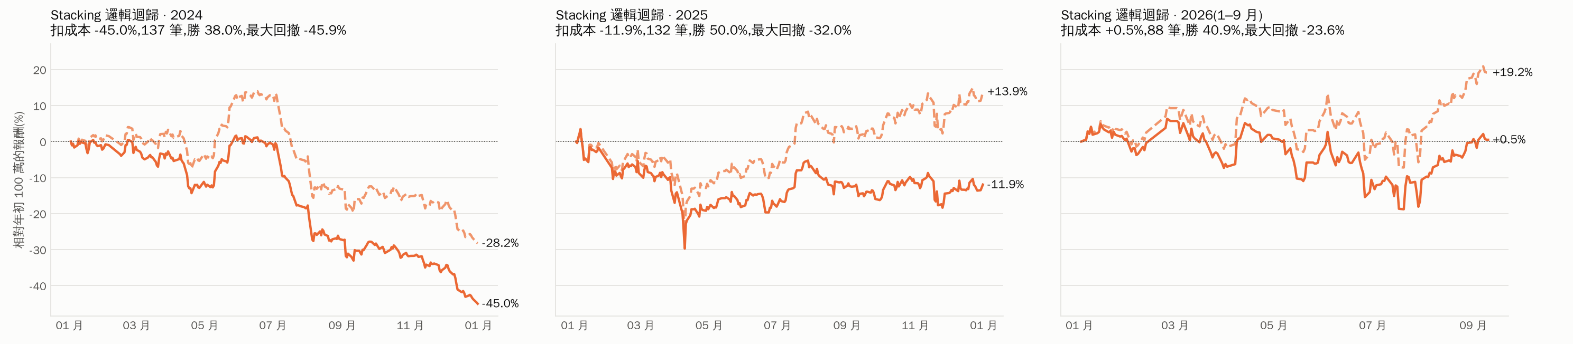
圖 4.3 34 檔 Stacking 回測資產曲線
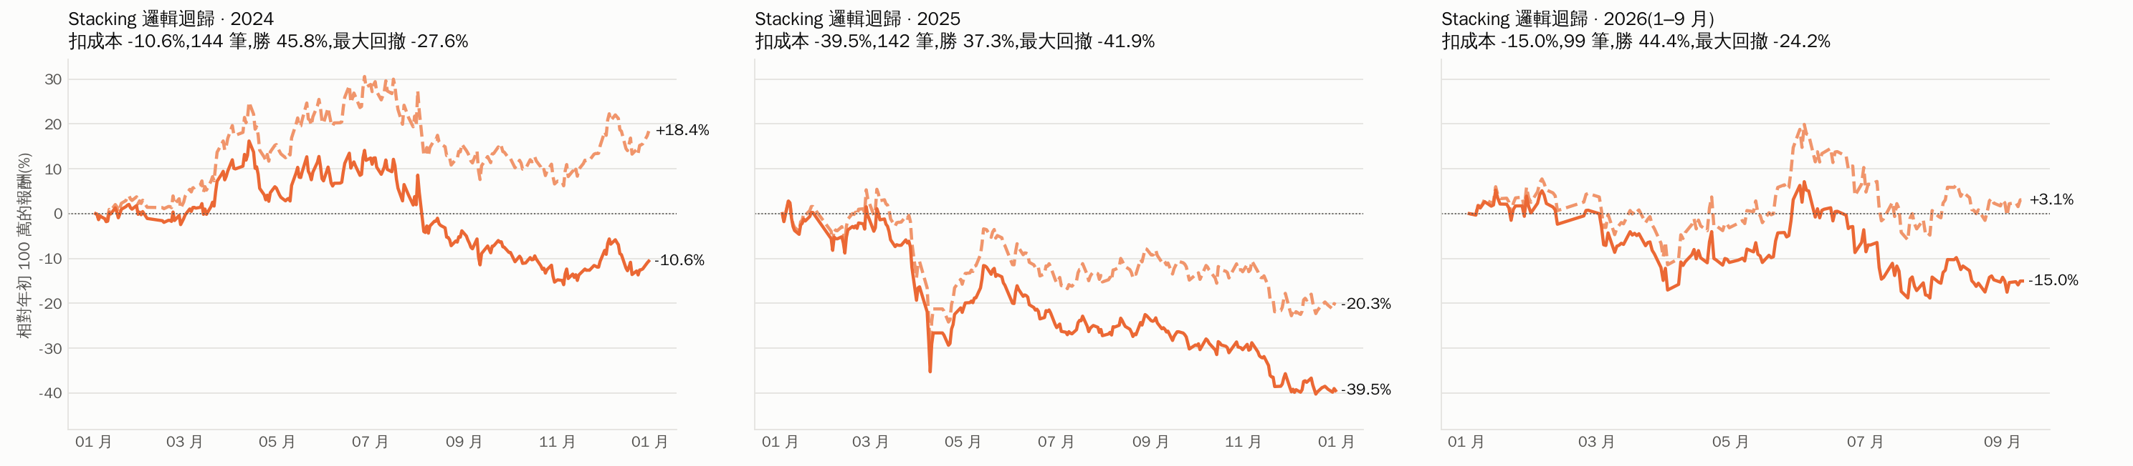
圖 4.4 TW200 Stacking 回測資產曲線

4.4.2 個案:南電 2024 年
為觀察模型在單一股票上的行為,本研究選擇南電(8046)作為範例:在 34 檔中,其 2020 年以後每日漲跌幅絕對值的中位數最高。南電 2024 年共 242 個交易日,真高點 17 個、真低點 16 個,全年大致下跌。圖 4.5 與圖 4.6 分別為 34 檔模型與 TW200 模型(皆為 Stacking)的每日判斷,上段為真實標籤、下段為 Stacking 的判斷;實心三角形為判對、空心為判錯,綠色區間為回測中實際持有的期間,右下角圖例為判對、判錯的天數。
表 4.6 南電 2024 年的判斷(Stacking)
模型 | 判低點天數(對 / 錯) | 判高點天數(對 / 錯) | macro-F1(%) | 找到率 低 / 高 | 命中率 低 / 高
34 檔 模型 | 65(10 / 55) | 23(5 / 18) | 41.54 | 62.5% / 29.4% | 15.4% / 21.7%
TW200(168 檔) 模型 | 58(10 / 48) | 22(7 / 15) | 47.21 | 62.5% / 41.2% | 17.2% / 31.8%

兩個模型判出的低點都遠多於真低點(例如 TW200 模型判低點 58 天,只有 10 天是真低點),假訊號多集中在真低點前後的連續下跌日。同一檔股票換成不同股票池訓練的模型,判斷的天數與對錯也明顯不同。
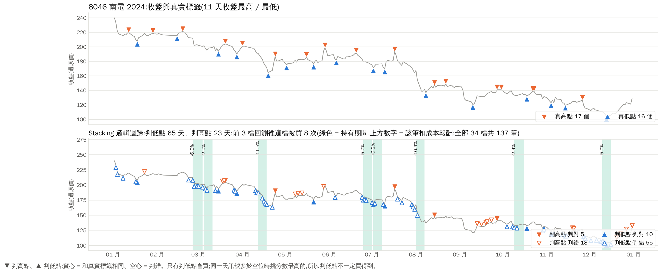
圖 4.5 南電 2024 年:34 檔模型的每日判斷(Stacking)
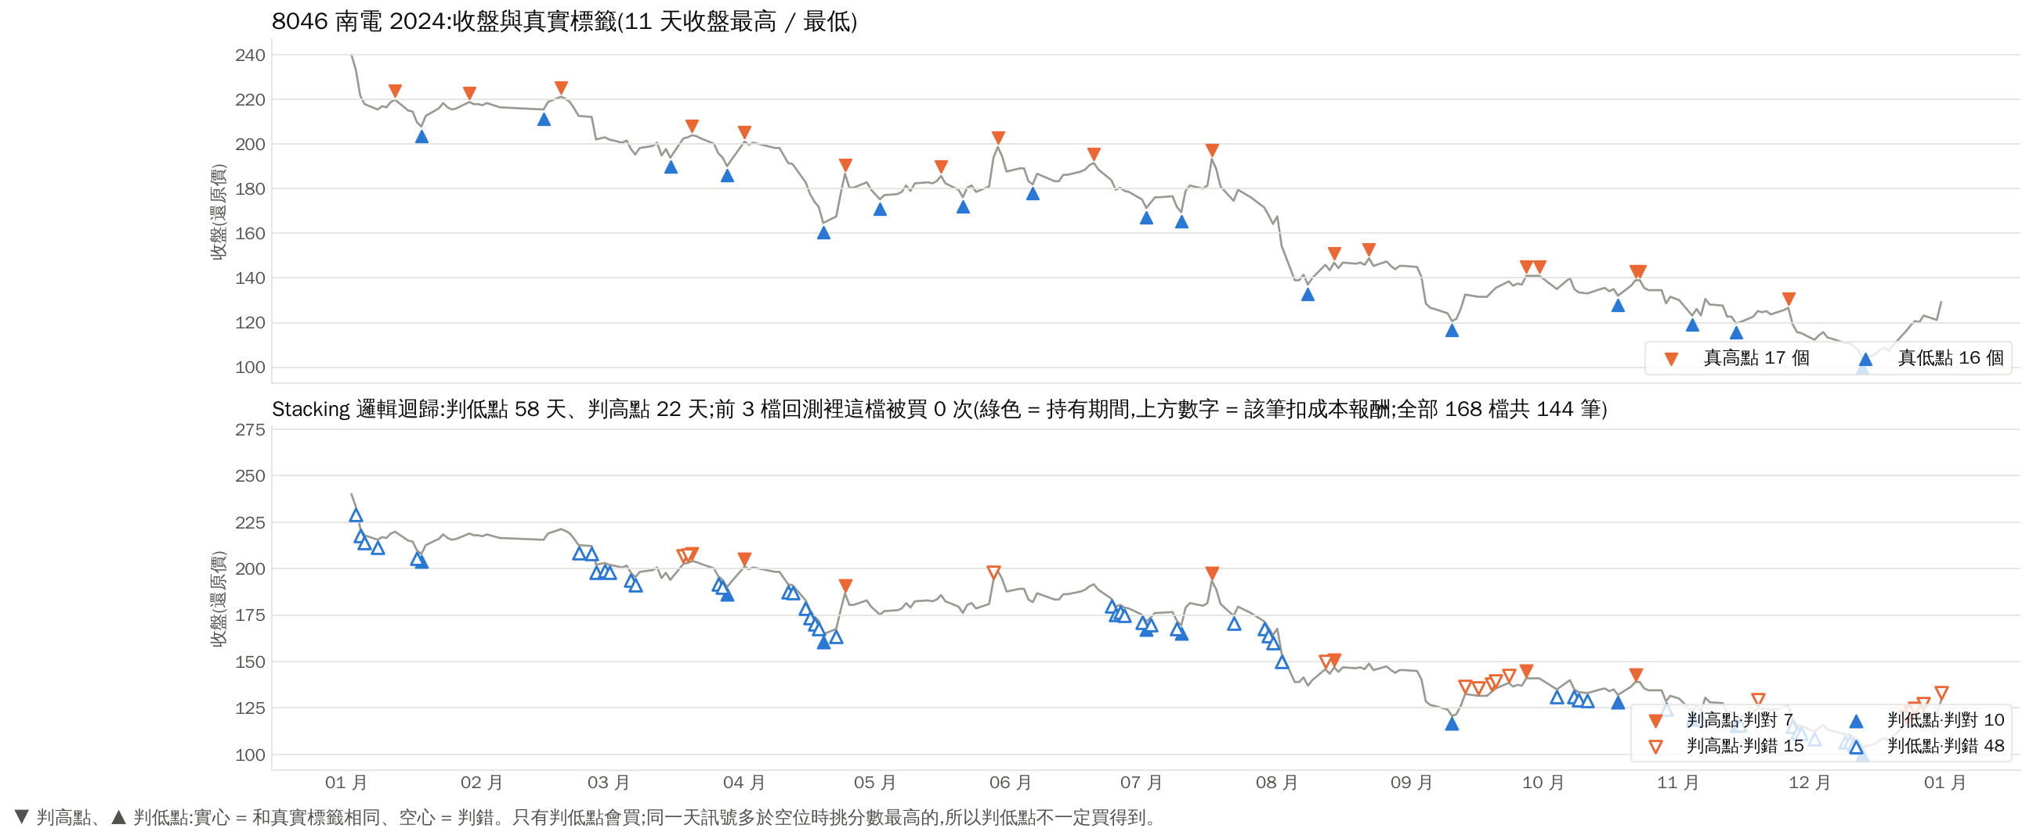
圖 4.6 南電 2024 年:TW200 模型的每日判斷(Stacking)

4.4.3 後處理分析
4.4.2 節顯示模型的問題主要是「同一段走勢連續多天出訊號」。本節在不改變模型、不調參數的前提下,以 TW200 模型 2024 至 2026 年的 Stacking 輸出比較幾種減少訊號的後處理,被拿掉的訊號改判非極值,對答案一律使用原本的標籤:
(1) 1a 合併連續・事後最高分:同一檔同一類相鄰交易日都有訊號視為一段,每段只留分數最高的一天。要等這段結束才知道哪天最高,用到未來資訊,僅作上限參考,實務不可行。
(2) 1b 合併連續・即時版:段內某天只有分數高於這段之前每一天才保留,第一天一定保留;只用當天以前的資訊。
(3) 每天前 X%:每天同一類的訊號依分數排序,只留前 X%。
(4) 等確認 k 天:t 判低點後,t+1 至 t+k 的收盤都不低於 t 的收盤才確認,否則取消(高點反之);交易須等到 t+k+1 才能進場。
(5) Stacking 機率門檻:Stacking 輸出的最大機率達到門檻(例如 0.7)才出訊號。此處的門檻是指模型輸出的機率。
找到率 ±2 天表示真轉折點前後 2 個交易日內(同一檔)有同類訊號。結果如表 4.7 至表 4.11。
表 4.7 後處理比較(Stacking,TW200,三年平均)
做法 | macro-F1 | 低 命中率 | 低 找到率 | 低 ±2 天 | 高 命中率 | 高 找到率 | 高 ±2 天
A0 原始 | 50.37% | 27.7% | 48.4% | 56.8% | 26.0% | 41.8% | 51.2%
1a 合併連續・事後最高分† | 54.08% | 39.3% | 37.7% | 54.2% | 35.7% | 32.9% | 48.6%
1b 合併連續・即時版 | 49.72% | 29.0% | 37.9% | 54.2% | 27.2% | 33.3% | 48.6%
2 每天前 50% | 46.36% | 28.8% | 24.8% | 31.6% | 27.3% | 21.4% | 29.0%
2 每天前 25% | 41.24% | 30.2% | 12.5% | 17.8% | 28.4% | 10.6% | 15.7%
2 每天前 10% | 35.71% | 29.8% | 5.0% | 8.0% | 28.3% | 4.0% | 6.5%
註:† 用到未來資訊,僅作上限參考,實務不可行。
合併連續的即時版(1b)與每天前 X% 都會降低 macro-F1:命中率只小幅變動,找到率卻下降。只有用到未來資訊的 1a 能明顯提高命中率,但實務上無法使用。
表 4.8 等確認 k 天的分類成績(Stacking,TW200,三年平均;低 / 高)
做法 | macro-F1 | 命中率 | 找到率 當天 | 找到率 ±2 天
A0 原始 | 50.37 | 27.7 / 26.0% | 48.4 / 41.8% | 56.8 / 51.2%
1a 上限† | 54.08 | 39.3 / 35.7% | 37.7 / 32.9% | 54.2 / 48.6%
k=1‡ | 61.60 | 49.7 / 47.7% | 48.4 / 41.8% | 52.1 / 45.8%
k=2‡ | 66.01 | 63.0 / 62.9% | 48.4 / 41.8% | 50.4 / 43.7%
k=3‡ | 68.89 | 75.9 / 74.2% | 48.4 / 41.8% | 50.4 / 43.7%
註:† 用到未來資訊,僅作上限參考,實務不可行。‡ 分類成績在 t 日評分,但用到 t+1 至 t+k 的價格,僅作上限參考,實務不可行;實際交易須在 t+k+1 進場,見表 4.9。
等確認後分類成績大幅提高(macro-F1 由 50.37 提高到 61.60 至 68.89),但這主要是定義造成的:真低點本來就要求 t+1 至 t+5 的收盤都不低於 t,確認條件是真低點的必要條件,所以真低點一定會被確認,被取消的全是假訊號。實際交易必須等到 t+k+1 才能進場,回測結果如表 4.9。
表 4.9 等確認 k 天的回測(Stacking,TW200,報酬 %,扣成本 / 沒扣成本)
k | 2024 | 2025 | 2026(1–9 月) | 三年平均
0 | -10.58 / +18.40 | -39.46 / -20.27 | -15.03 / +3.07 | -21.69 / +0.40
1 | -29.74 / -7.04 | -44.83 / -27.89 | -12.29 / +5.83 | -28.95 / -9.70
2 | -53.56 / -38.80 | -59.88 / -47.94 | -14.39 / +2.64 | -42.61 / -28.03
3 | -40.27 / -21.59 | -45.61 / -29.88 | -19.54 / -4.06 | -35.14 / -18.51
註:k = 0 即不確認,與表 4.5 相同;確認後於 t+k+1 開盤買進,其餘規則同 4.3 節。
表 4.10 晚進場的代價(Stacking,TW200)
k | 2024 | 2025 | 2026(1–9 月) | 筆數(逐年)
1 | +0.63% → -0.35%(-0.98) | +0.14% → -0.68%(-0.82) | +2.48% → +0.65%(-1.83) | 3,200 / 2,514 / 1,908
2 | +1.50% → -0.51%(-2.01) | +0.85% → -0.30%(-1.16) | +3.50% → +0.50%(-3.00) | 2,476 / 1,951 / 1,552
3 | +2.22% → -0.78%(-3.00) | +2.82% → -0.56%(-3.38) | +4.74% → +0.12%(-4.62) | 2,085 / 1,613 / 1,276
註:同一批確認的低點,每筆平均報酬由「t+1 進場」變為「t+k+1 進場」;報酬都已扣 0.585% 成本,括號為兩者差距。t+1 進場要先知道會被確認,實際做不到。
等確認的回測扣成本報酬三年平均沒有變好(-21.69% → -28.95% / -42.61% / -35.14%)。表 4.10 顯示,同一批確認的低點若能在 t+1 進場,平均每筆為 +0.14% 至 +4.74%;等到 t+k+1 進場則變成 −0.78% 至 +0.65%,晚進場的代價抵銷了確認帶來的好處。
表 4.11 Stacking 機率門檻(TW200 168 檔,三年平均;低 / 高)
機率門檻 | 訊號數(每年) | 命中率 | 找到率 當天 | 找到率 ±2 天 | macro-F1
不設機率門檻(原始) | 4,595 / 4,120 | 27.7 / 26.0% | 48.4 / 41.8% | 56.8 / 51.2% | 50.37
最大機率 ≥ 0.6 | 2,993 / 2,569 | 29.2 / 27.3% | 33.1 / 27.4% | 40.3 / 35.6% | 48.52
最大機率 ≥ 0.7 | 1,575 / 1,241 | 30.0 / 27.6% | 17.7 / 13.3% | 23.6 / 19.2% | 43.27
最大機率 ≥ 0.8 | 439 / 258 | 32.8 / 28.4% | 4.9 / 2.8% | 7.3 / 4.6% | 34.99
最大機率 ≥ 0.9 | 13 / 0 | — / —% | 0.1 / 0.0% | 0.2 / 0.0% | 30.84
註:此處的門檻為 Stacking 輸出的最大機率;未達門檻者改判非極值。最大機率 ≥ 0.9 只有 2024 年有 39 個判低點,2025、2026 年沒有,故三年平均命中率記為「—」。
機率門檻越高,命中率只小幅上升(低點由 27.7% 到 32.8%),找到率卻大幅下降(低點由 48.4% 到 4.9%)。判低點 / 判高點那天最大機率的中位數(原始判斷):三年平均 0.647 / 0.637(2024 年 0.663 / 0.628、2025 年 0.636 / 0.645、2026 年 0.643 / 0.638),多數訊號的機率集中在 0.6 左右,因此提高門檻主要是減少訊號,而不是篩出更準的訊號。圖 4.7 與圖 4.8 以南電 2024 年為例,呈現各種後處理與機率門檻留下的訊號。
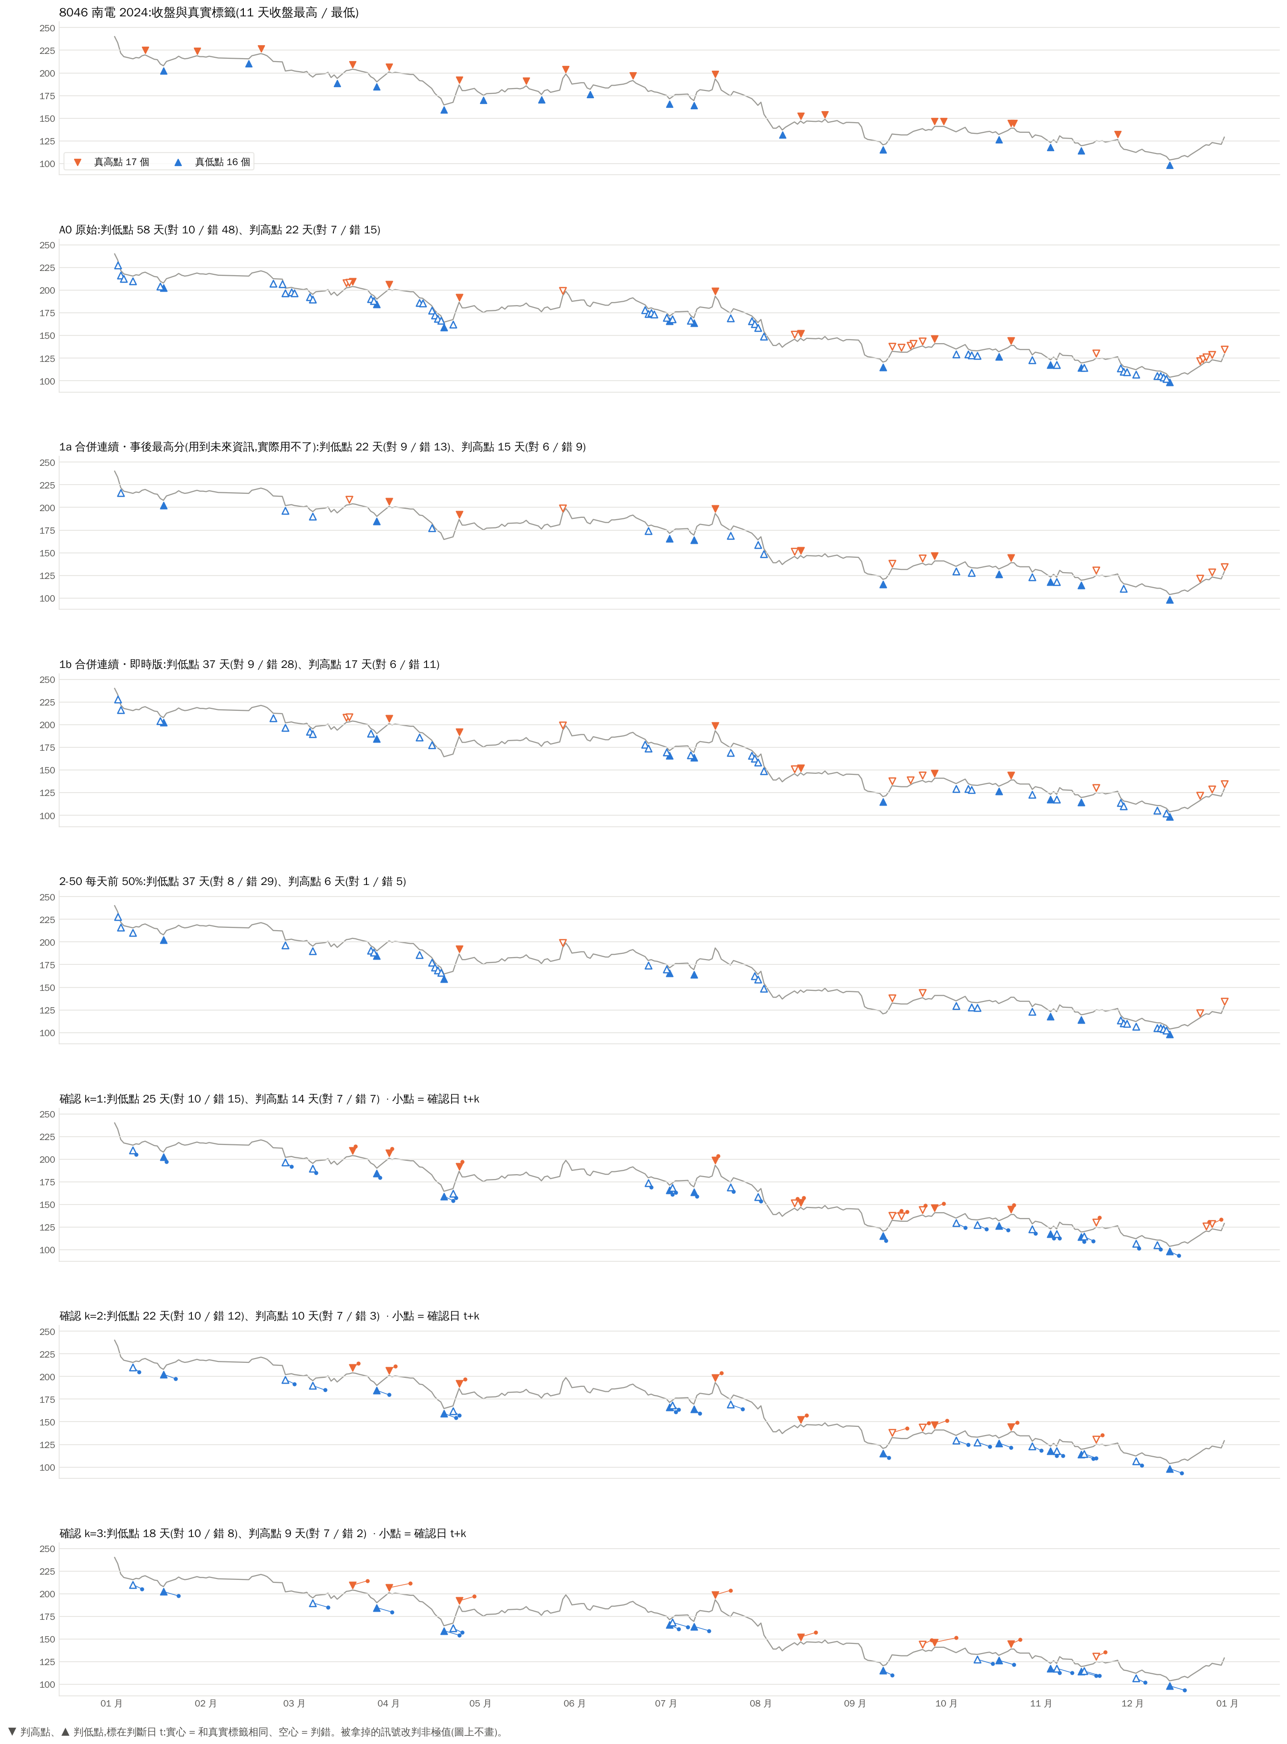
圖 4.7 南電 2024 年:各種後處理留下的訊號(Stacking,TW200 模型)
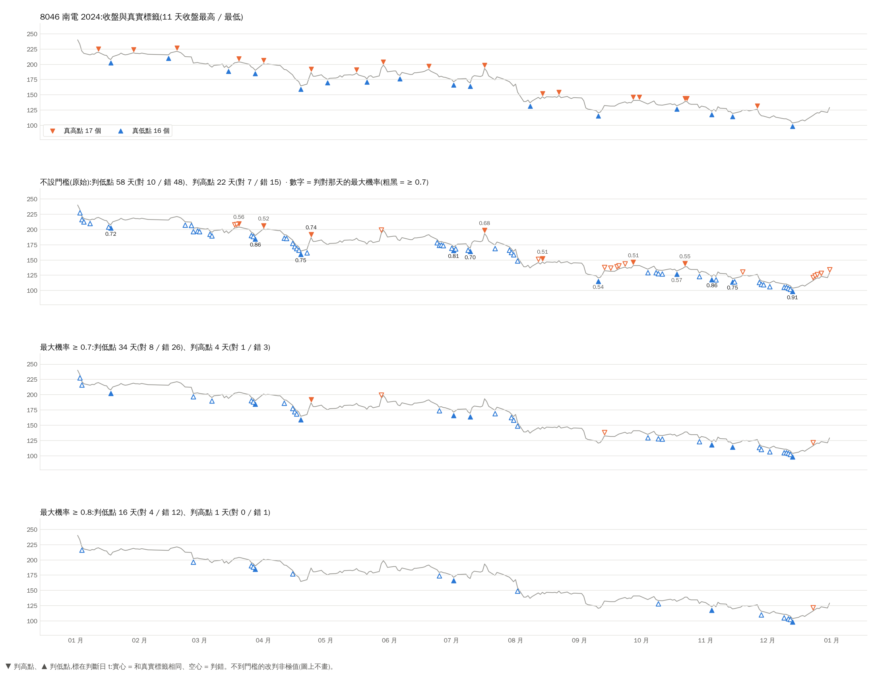
圖 4.8 南電 2024 年:Stacking 機率門檻留下的訊號(TW200 模型)

4.4.4 低點進、高點出
4.4.1 節的回測固定持有 5 天。本節改成「低點進場、高點出場」:判低點(或後處理後的低點)隔天開盤買進,持有中出現判高點時隔天開盤賣出,沒有最長持有天數,年底平倉,成本 0.585%。單一股票以南電 2024 年為例(100 萬全部投入),多檔組合以 34 檔 2025 年為例(最多同時 3 檔、每檔前一天總資產的 1/3)。
表 4.12 南電 2024 年:低點進、高點出(Stacking,TW200 模型)
訊號 | 扣成本 | 沒扣成本 | 筆數 | 勝率 | 平均持有(天) | 最大回撤
真實標籤† | +144.10% | +164.97% | 14 | 100.0% | 8.0 | -8.33%
A0 原始 | -28.05% | -24.15% | 9 | 44.4% | 15.9 | -37.03%
1a 合併連續・事後最高分† | -11.35% | -6.56% | 9 | 66.7% | 15.2 | -25.87%
1b 合併連續・即時版 | -28.05% | -24.15% | 9 | 44.4% | 15.9 | -37.03%
2-50 每天前 50% | -50.21% | -49.33% | 3 | 0.0% | 61.0 | -56.42%
確認 k=1 | -7.22% | -2.19% | 9 | 66.7% | 14.7 | -24.28%
確認 k=2 | -11.78% | -7.00% | 9 | 55.6% | 14.4 | -29.68%
確認 k=3 | -0.39% | +4.39% | 8 | 37.5% | 13.9 | -20.43%
註:† 用到未來資訊,僅作上限參考,實務不可行。買進持有(第一天開盤買、最後一天收盤賣):扣成本 -47.17%、沒扣 -46.86%。
表 4.13 34 檔 2025 年:低點進、高點出(Stacking,多檔組合)
訊號 | 扣成本 | 沒扣成本 | 筆數 | 勝率 | 平均持有(天) | 最大回撤
真實標籤† | +629.07% | +745.72% | 77 | 94.8% | 9.3 | -6.28%
A0 原始 | +1.18% | +9.15% | 39 | 59.0% | 19.0 | -31.33%
1a 合併連續・事後最高分† | +18.23% | +29.74% | 48 | 62.5% | 15.0 | -32.23%
1b 合併連續・即時版 | +7.83% | +15.40% | 35 | 62.9% | 20.6 | -31.38%
2-50 每天前 50% | +16.46% | +22.31% | 26 | 65.4% | 28.3 | -24.63%
確認 k=1 | +22.42% | +30.67% | 34 | 61.8% | 21.1 | -29.37%
確認 k=2 | +8.80% | +14.43% | 26 | 61.5% | 27.4 | -30.66%
確認 k=3 | +5.24% | +11.23% | 29 | 37.9% | 24.4 | -33.98%
註:† 用到未來資訊,僅作上限參考,實務不可行。基準:34 檔等權買進持有 扣成本 +19.16%(沒扣 +19.86%);前 3 檔持有 5 天 Stacking -11.94%。
若事先知道真實標籤(僅作上限參考,實務不可行),低點進、高點出在南電 2024 年可得扣成本 +144.10%,在 34 檔 2025 年可得 +629.07%,說明標籤本身代表的波動很大。以 Stacking 的訊號實際操作,南電 2024 年原始訊號為 −28.05%,優於買進持有的 −47.17%,但仍是虧損;34 檔 2025 年原始訊號為 +1.18%,低於等權買進持有的 +19.16%,等確認 1 天為 +22.42%,是表中除真實標籤外唯一超過等權買進持有的做法。由於這些比較都是直接看測試年的結果,並未事先以驗證期選定做法,不應視為可穩定獲利的證據。圖 4.9 為南電 2024 年各種訊號的持有期間。
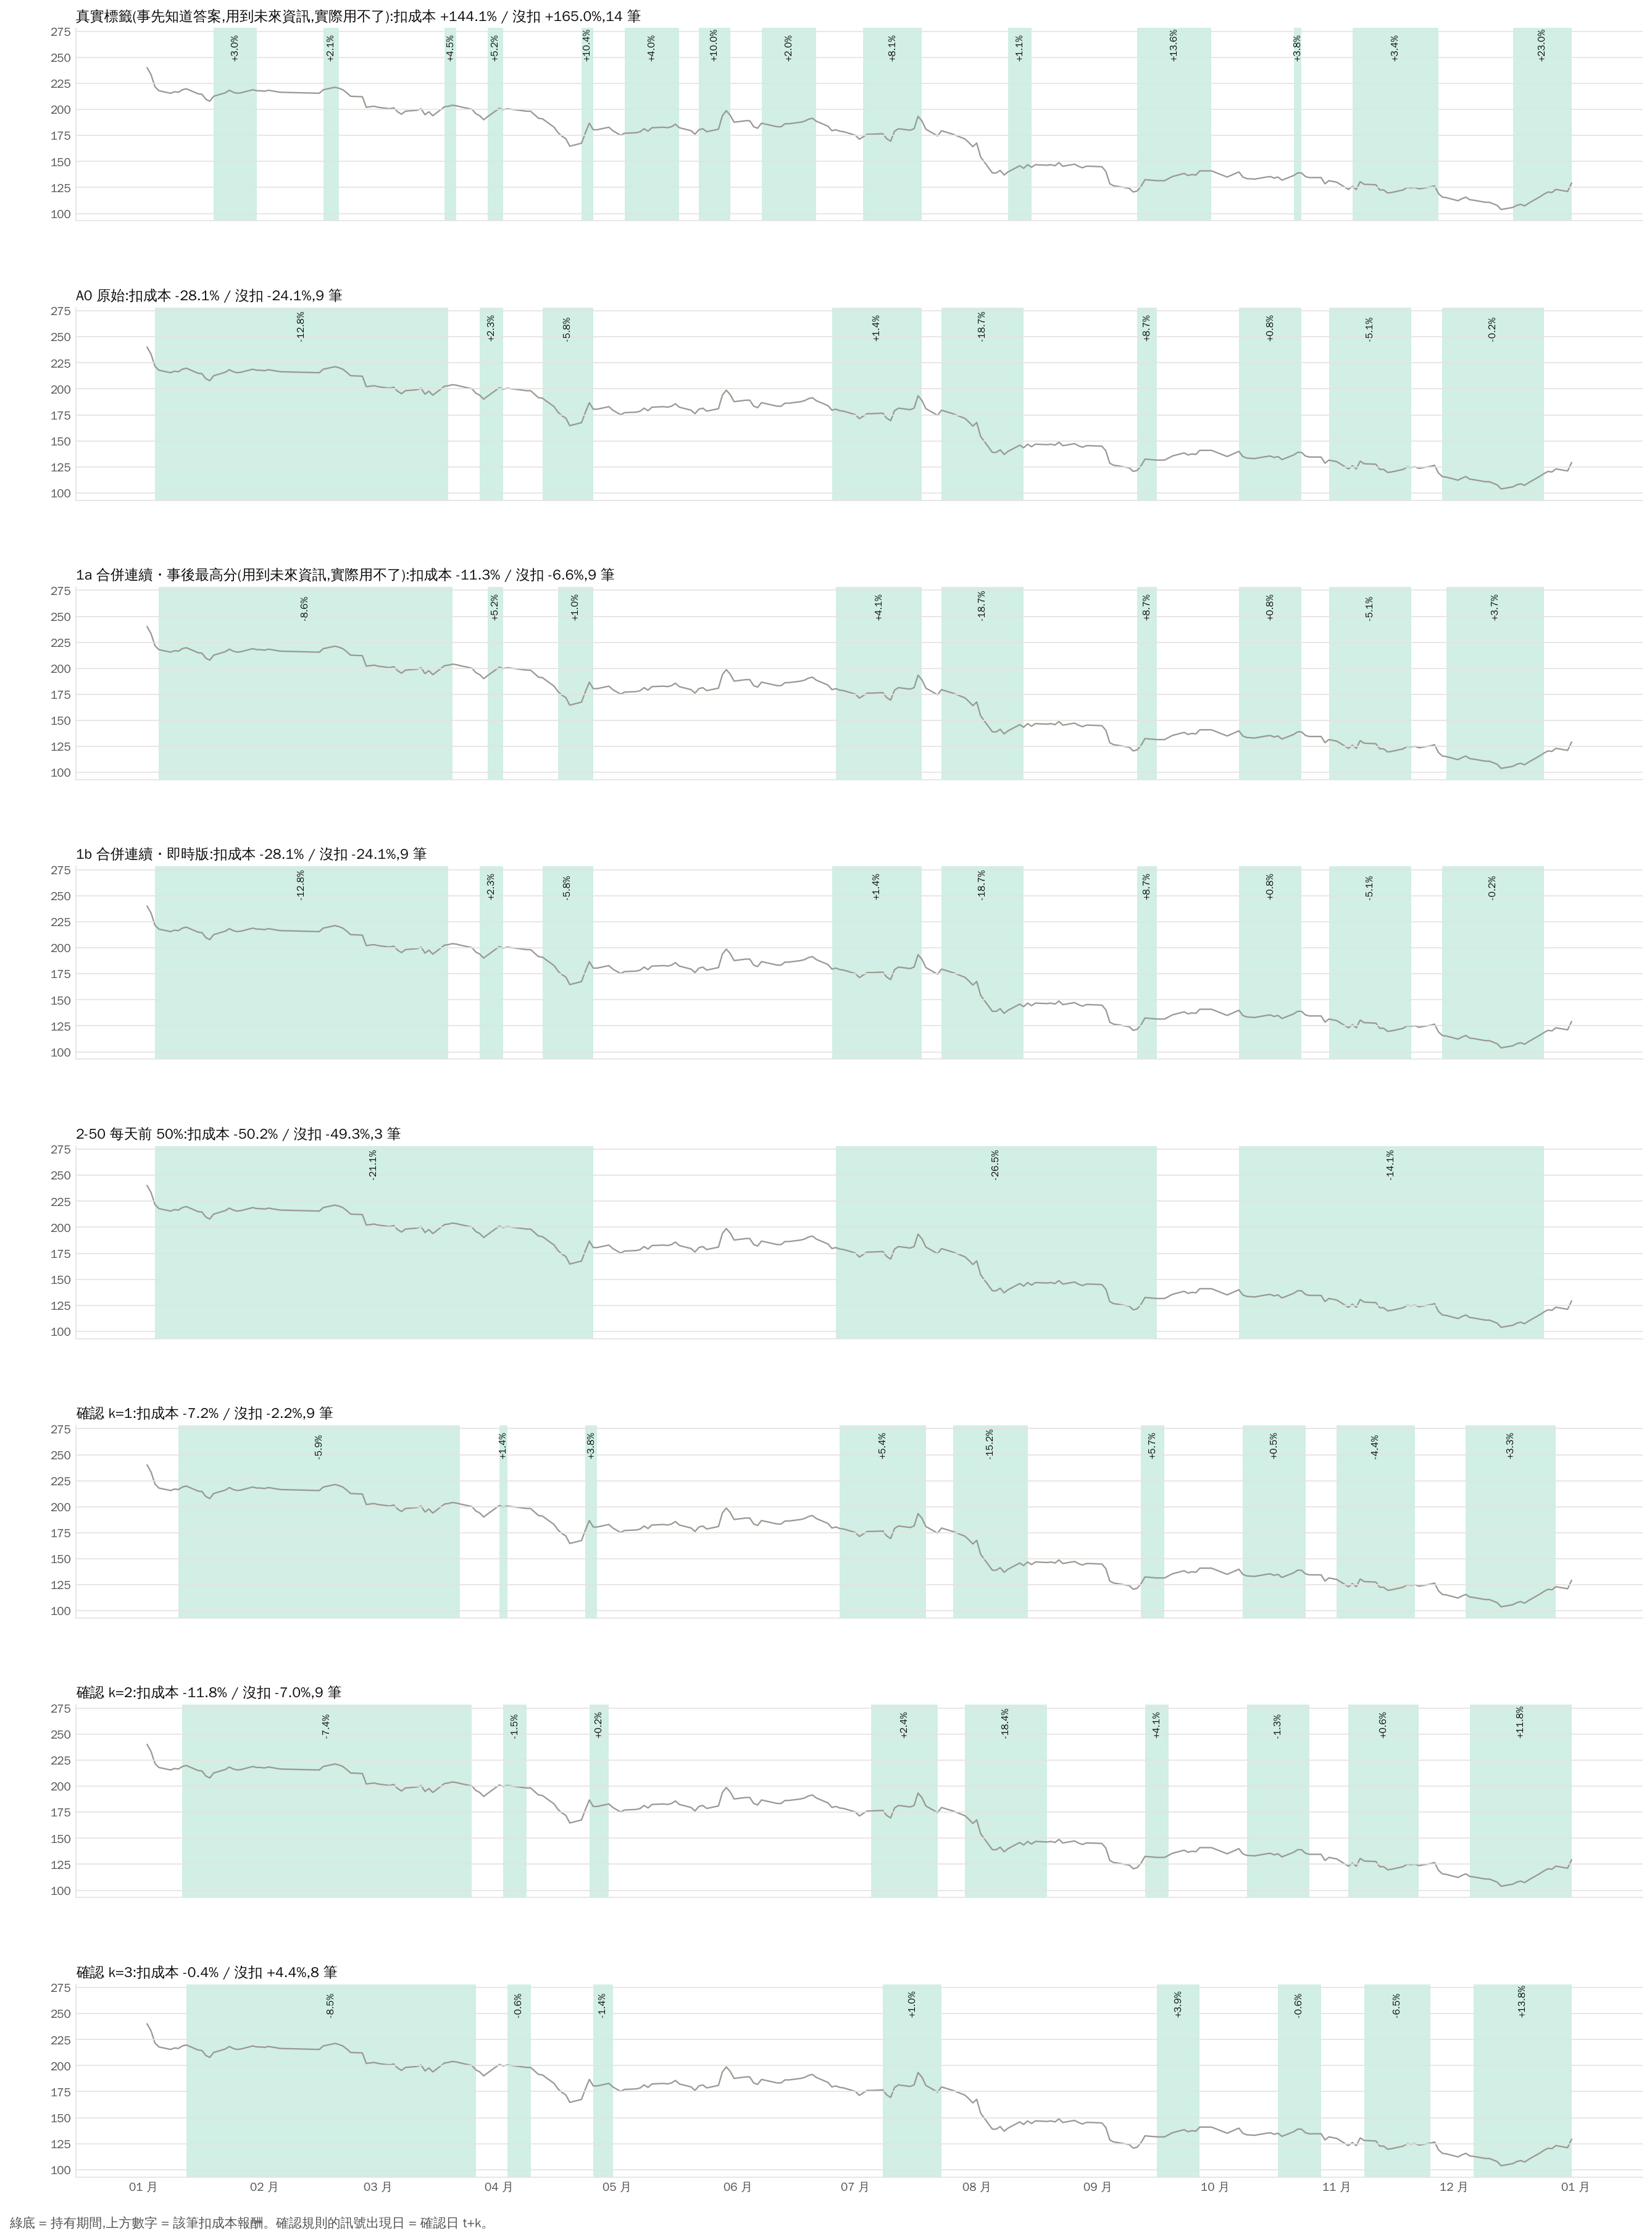
圖 4.9 南電 2024 年:低點進、高點出的持有期間(Stacking,TW200 模型)

4.5 系統評估

4.5.1 系統架構
依前述結果,模型適合用來提醒「哪裡可能是高點、低點」,不適合直接拿來自動買賣。因此本研究將模型實作為本機執行的網頁系統(展示版),每天收盤後產生判斷,並提供個股查詢與成績追蹤。系統的運作方式如表 4.14。
表 4.14 網頁系統的運作方式
項目 | 做法
股票池 | 設定值,預設 TW100 剔除低波動股(2026 年為 73 檔);可換成 TW200 等股票池
模型 | 本系統以 Stacking 的三類機率為主要輸出;與研究 walk-forward 相同,判斷 Y 年時第一層以 Y−4 至 Y−2 年、第二層以 Y−1 年訓練,種子 42
重訓 | 每年 1 月第 6 個交易日之後第一次執行批次時自動訓練新的一年
資料 | yfinance 還原價,增量下載並快取;還原價變動時重抓整段
每日判斷 | 股票池內、池外、低波動股都計算;推薦清單只列池內股票,依機率(分數)排序
存檔 | 當天判斷與 5 天後的答案分別存檔,寫入後不再修改
對答案 | t+5 收盤後以研究的同一個標籤規則判斷,並記錄 t+1 開盤至 t+5 收盤的報酬(扣成本 0.585%)
前端 | 靜態網頁,讀取每次批次產生的資料檔;支援淺色、深色主題與手機版面

4.5.2 系統功能
網頁共有五個頁面:今日判斷(判低點、判高點依分數排序,並依「已幾天沒破底 / 沒創高」分組)、個股查詢(三類機率與判斷、K 線與過去訊號的對錯)、成績追蹤(每天的判斷 5 天後對答案、命中率)、研究發現(本研究的結論與後處理分析表),以及方法與說明(標籤定義、方法、研究命中率與回測、免責聲明)。圖 4.10 至圖 4.12 為主要頁面的截圖(資料至 2026 年 9 月 10 日),其餘頁面見附錄二。
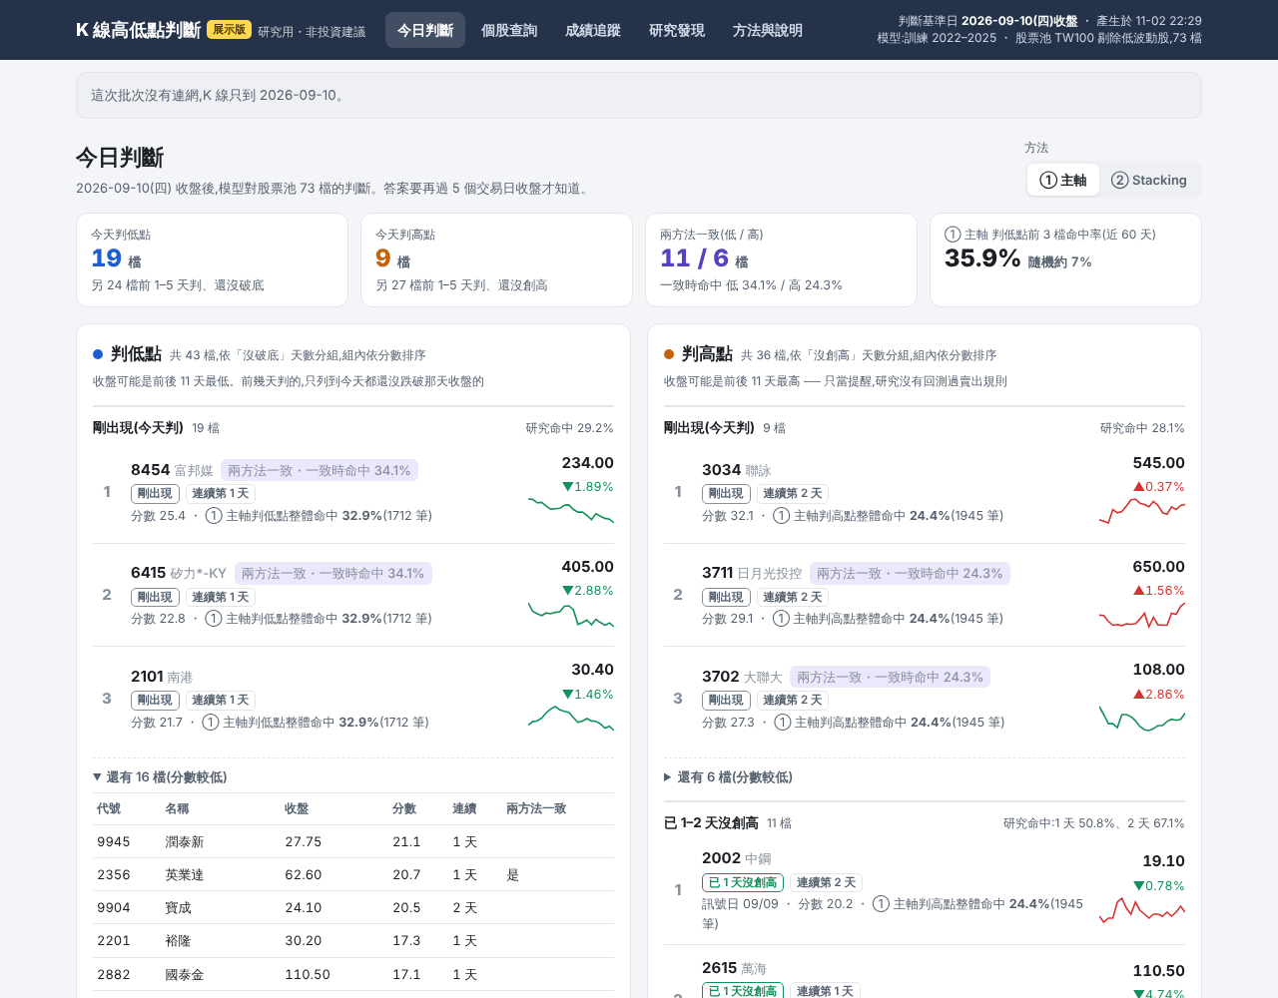
圖 4.10 網頁系統:今日判斷
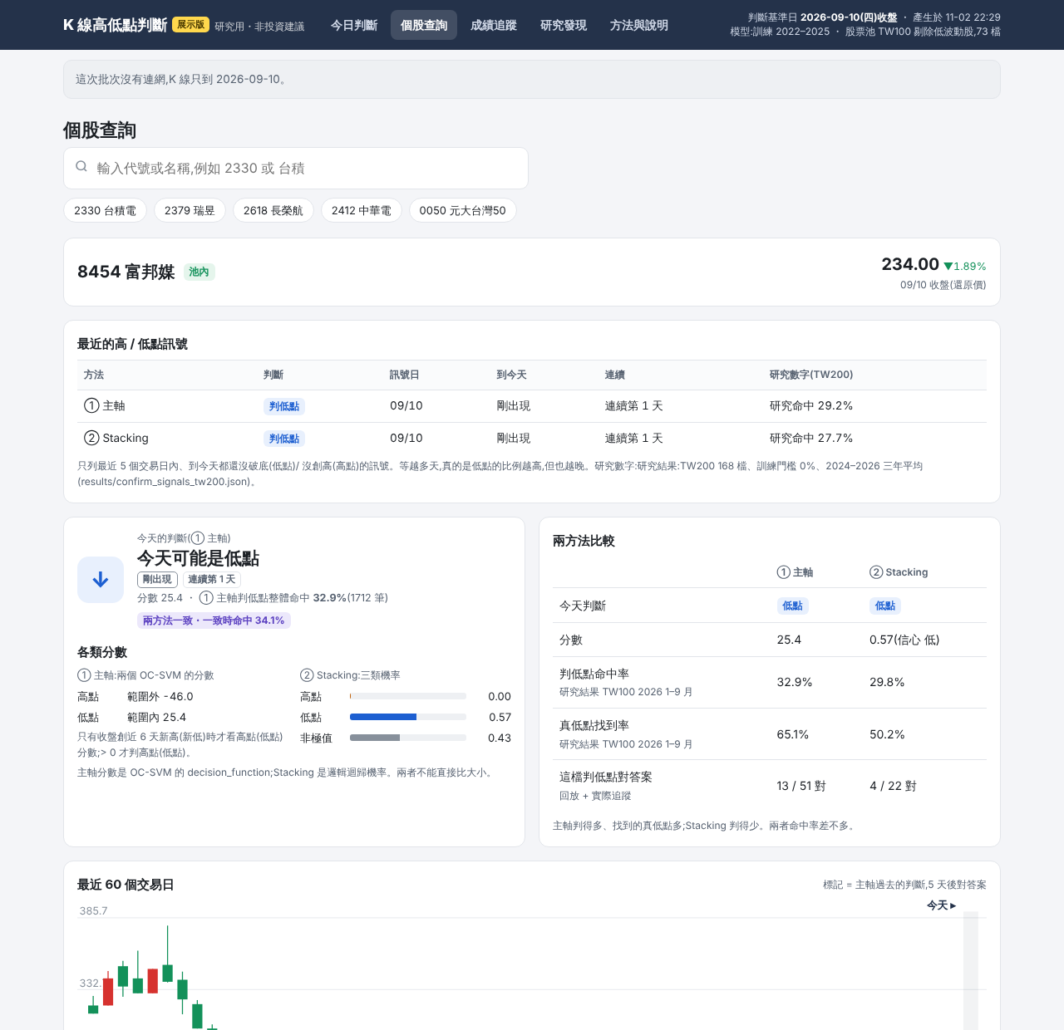
圖 4.11 網頁系統:個股查詢(池內股票 8454 富邦媒)
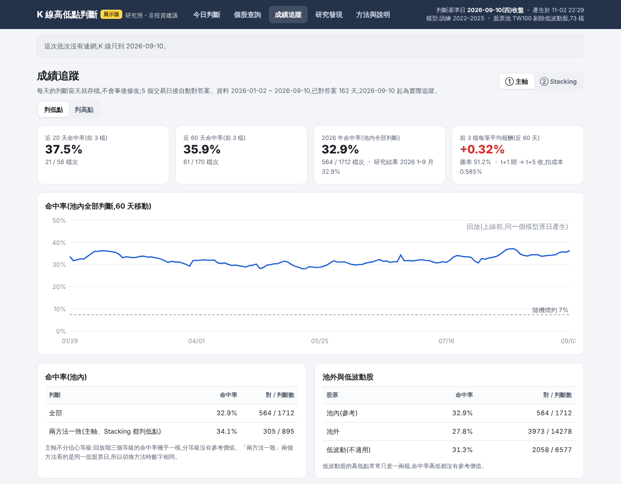
圖 4.12 網頁系統:成績追蹤

4.5.3 系統測試與一致性
系統以 47 項自動化測試驗證,涵蓋:資料更新(增量下載、還原價變動重抓、網路失敗、休市)、判斷存檔不覆蓋、5 天後才對答案、池內 / 池外 / 低波動 / 不支援股票的判定、判斷檔格式、股票池設定、命中率統計、連續天數與沒破底天數不偷看未來、研究發現頁的數字與結果檔一致、特徵不偷看未來、每日批次與回放結果相同,以及正式模型重現研究結果。
其中「正式模型重現研究結果」的測試以系統的正式模型重新判斷 2026 年 TW100 股票池的 11,826 筆測試資料,確認 Stacking 的 macro-F1 與混淆矩陣和研究結果檔完全相同(macro-F1 差距小於 10⁻¹²)。因此網頁上的每日判斷與研究評估的是同一套模型。

第五章 結論與建議

5.1 結論
(1) 模型抓得到大方向:兩個股票池、三個測試年中,Stacking 都沒有把高點判成低點或把低點判成高點;以 TW200 為例,三年平均找到真低點 48.4%、真高點 41.8%,判低點、判高點的命中率為 27.7% 與 26.0%,約三成,高於隨機猜測的約 7%。
(2) 分類成績穩定但有限:macro-F1 三年平均在 34 檔為 49.14%、TW200 為 50.37%,三個測試年之間差距很小;但每 10 個判低點、判高點的訊號中,約只有 3 個是真轉折點。
(3) 模型當天分不出真假:假訊號集中在真轉折點前後的連續日子。即時可用的後處理(合併連續的即時版、每天前 X%、提高機率門檻)都無法在不犧牲找到率的情況下提高命中率;等待確認雖然能剔除假訊號,但晚進場的代價抵銷了效益。
(4) 以「每天前 3 檔、持有 5 天」交易,三年平均扣成本報酬為負(34 檔 -18.82%、TW200 -21.69%),每年起伏也大。命中率約三成、扣成本後虧損,因此本研究將模型定位為推薦與提醒系統,而非自動交易。
(5) 網頁系統以 Stacking 的三類機率為主要輸出,正式模型重現研究結果,可作為每日提醒與成績追蹤的工具。

5.2 研究限制
(1) 特徵只使用 6 根 K 線的價格與成交量,未納入技術指標、大盤與籌碼等資訊。
(2) 低波動股的剔除以 2020 年 1 月至 2026 年 9 月的每日漲跌幅計算,涵蓋了測試期間;TW200 也使用目前的清單,未處理成分股變動,可能有存活者偏誤。
(3) 回測為簡化設定:假設漲停時買得到、沒有滑價、每年獨立 100 萬元且只取前 3 檔,單一年份的結果受少數幾筆交易影響大;2026 年只有 1 至 9 月。
(4) 主要結果只使用種子 42;後處理與低點進高點出的比較是直接看測試年的結果,沒有以驗證期事先選定做法。
(5) 標籤需要 t+5 的價格,網頁系統的成績追蹤也必須等 5 個交易日後才能對答案。

5.3 研究成果
(1) 完成 Stacking 三分類方法(第一層兩組 AE + OC-SVM、第二層邏輯迴歸),對每一天輸出低點、非極值、高點三類機率與分數。
(2) 完成兩個股票池、三個測試年的 walk-forward 評估,包括混淆矩陣、回測、個股案例、後處理、等確認、機率門檻與低點進高點出等分析,所有數字都保存在結果檔中、可重現。
(3) 完成網頁系統(展示版):每日批次、判斷存檔、5 天後對答案、今日判斷、個股查詢、成績追蹤、研究發現與方法說明頁,並以 47 項自動化測試驗證。

5.4 研究貢獻
(1) 以實證說明「分類成績不錯」與「交易能賺錢」之間的落差:模型找得到大部分轉折點,但當天分不出真假,扣除 0.585% 的交易成本後無法獲利。
(2) 區分可實行與用到未來資訊的後處理,並量化晚進場的代價,避免高估等確認類做法的效果。
(3) 提供可解讀的範例:以真實數字逐步計算邏輯迴歸的機率,並與套件輸出核對誤差為 0。
(4) 將研究模型與網頁系統以自動化測試連結,確保系統輸出與研究結果一致。

5.5 後續研究方向
(1) 加入能區分「低點當天」與「低點前後」的資訊,例如當天以後的盤中資料或分時成交量,改善當天分不出真假的問題。
(2) 以驗證期事先選定後處理與交易規則,再於測試期評估,並增加多個亂數種子的結果。
(3) 使用歷史成分股清單與不含測試期的低波動判定,降低存活者偏誤與資訊洩漏。
(4) 網頁系統持續累積實際上線後的判斷與答案,以真實時間序列評估長期表現。

5.6 專題過程導入的 AI 工具
本專題使用 Claude Code(Anthropic)[13] 作為輔助工具,協助以下工作:
(1) 程式撰寫:標籤、特徵、Stacking 模型、walk-forward 回測、後處理分析、網頁系統與其自動化測試的程式碼。
(2) 實驗執行與結果核對:依指示執行實驗、把結果寫入結果檔,並核對不同程式之間的數字一致(例如後處理的原始列與回測結果檔相同、網頁正式模型重現研究結果)。
(3) 圖表與報告整理:繪製混淆矩陣、資產曲線與個案圖,整理簡報與本報告的初稿。
(4) 多個 session 分工:以一個監督用的 session 接收與轉達指令,再由不同的 session 分別負責研究分支、網頁系統分支與報告分支,彼此以訊息交接。
人工決策與檢查的部分包括:研究方向與題目的決定;標籤定義、以兩組 AE + OC-SVM 加邏輯迴歸的 Stacking 架構等方法上的選擇;股票池的選擇與剔除低波動股;回測規則(只做多、前 3 檔、持有 5 天、成本)的確認;要求不改模型、不調參數的後處理分析;以及報告呈現方式與最終內容的決定。AI 工具產生的程式與數字,均經人工閱讀結果、對照結果檔與圖表後才採用。

參考文獻
[1] G. E. Hinton and R. R. Salakhutdinov, "Reducing the dimensionality of data with neural networks," Science, vol. 313, no. 5786, pp. 504–507, Jul. 2006.
[2] D. P. Kingma and J. Ba, "Adam: A method for stochastic optimization," Proceedings of the 3rd International Conference on Learning Representations (ICLR), San Diego, CA, USA, May 2015.
[3] B. Schölkopf, J. C. Platt, J. Shawe-Taylor, A. J. Smola, and R. C. Williamson, "Estimating the support of a high-dimensional distribution," Neural Computation, vol. 13, no. 7, pp. 1443–1471, Jul. 2001.
[4] D. H. Wolpert, "Stacked generalization," Neural Networks, vol. 5, no. 2, pp. 241–259, 1992.
[5] D. R. Cox, "The regression analysis of binary sequences," Journal of the Royal Statistical Society: Series B (Methodological), vol. 20, no. 2, pp. 215–242, 1958.
[6] C. M. Bishop, Pattern Recognition and Machine Learning. New York: Springer, 2006.
[7] C. Bergmeir and J. M. Benítez, "On the use of cross-validation for time series predictor evaluation," Information Sciences, vol. 191, pp. 192–213, May 2012.
[8] R. Pardo, The Evaluation and Optimization of Trading Strategies (2nd ed.). Hoboken, NJ: John Wiley & Sons, 2008.
[9] M. Sokolova and G. Lapalme, "A systematic analysis of performance measures for classification tasks," Information Processing & Management, vol. 45, no. 4, pp. 427–437, Jul. 2009.
[10] F. Pedregosa et al., "Scikit-learn: Machine learning in Python," Journal of Machine Learning Research, vol. 12, pp. 2825–2830, 2011.
[11] A. Paszke et al., "PyTorch: An imperative style, high-performance deep learning library," Advances in Neural Information Processing Systems 32 (NeurIPS 2019), pp. 8024–8035, Dec. 2019.
[12] R. Aroussi, yfinance: Download market data from Yahoo! Finance's API. https://github.com/ranaroussi/yfinance(存取日期:2026 年 11 月 9 日)
[13] Anthropic, Claude Code 說明文件. https://code.claude.com/docs(存取日期:2026 年 11 月 9 日)

附錄

附錄一 程式模組與執行指令
研究程式位於分支 claude/kline-peak-predict-tool 的 method_kline_peak/,網頁系統位於分支 claude/kline-peak-web-app 的 method_kline_peak/web/。以下指令皆在專題根目錄執行;未列出的參數使用預設值。
附表 1 研究程式模組
模組 | 用途
peak_labels.py、paper_aeocsvm.py | 11 日視窗標籤與評估指標
mainline.py | 資料載入、特徵、股票池與低波動股剔除、自編碼器訓練(Stacking 共用)
ae_ocsvm.py | 相似度權重與 AE + OC-SVM 的訓練
stacking.py | Stacking:第一層兩組 AE + OC-SVM、第二層邏輯迴歸
walkforward.py | 逐年 walk-forward 的訓練與訊號來源
backtest_top3.py | 只做多前 3 檔回測
postproc_signals.py、confirm_signals.py | 後處理與等確認分析
report/confusion_2024_2026.py | 2024–2026 混淆矩陣圖與數字
report/stock_outputs.py、report/confusion_stock.py | 單一股票的每日判斷圖與混淆矩陣
report/prob_cut.py | Stacking 機率門檻分析
report/lohi_compare.py、report/lohi_portfolio.py | 低點進、高點出(單一股票、多檔組合)
report/lr_example.py | 邏輯迴歸計算實例
web/run.py | 網頁系統:每日批次、回放、重訓、產生網頁資料、開啟網頁

附表 2 主要執行指令
用途 | 指令
Stacking 實驗 | python method_kline_peak/stacking.py
TW200 回測 | python method_kline_peak/backtest_top3.py --pool tw200 --short-slots 0
後處理分析 | python method_kline_peak/postproc_signals.py
等確認分析 | python method_kline_peak/confirm_signals.py
機率門檻分析 | python method_kline_peak/report/prob_cut.py
南電後處理圖 | python method_kline_peak/report/compare_postproc.py
低點進高點出 | python method_kline_peak/report/lohi_compare.py  python method_kline_peak/report/lohi_portfolio.py
邏輯迴歸實例 | python method_kline_peak/report/lr_example.py
網頁:第一次回放 | python method_kline_peak/web/run.py replay --start 2026-01-01
網頁:每日批次並開網頁 | python method_kline_peak/web/run.py start
網頁系統測試 | python -m pytest method_kline_peak/web/tests

附錄二 網頁系統各頁截圖
以下截圖為網頁系統展示版的真實畫面(資料至 2026 年 9 月 10 日),部分頁面只取上半部。
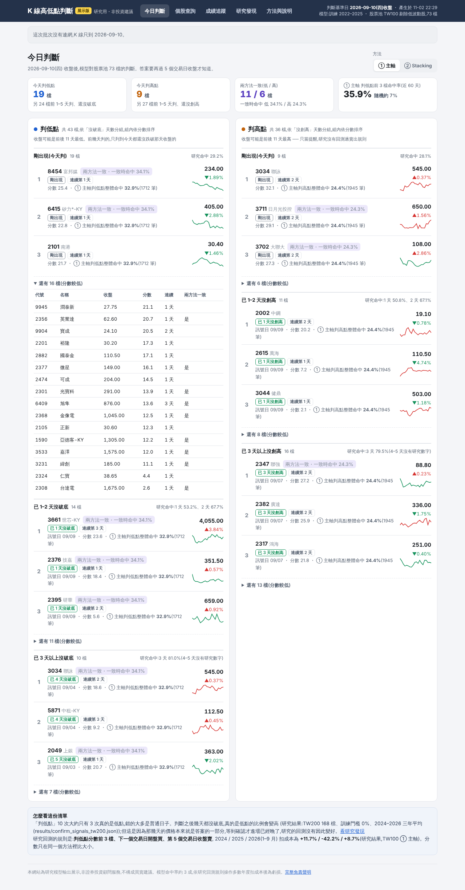
圖 A.1 今日判斷(桌機)
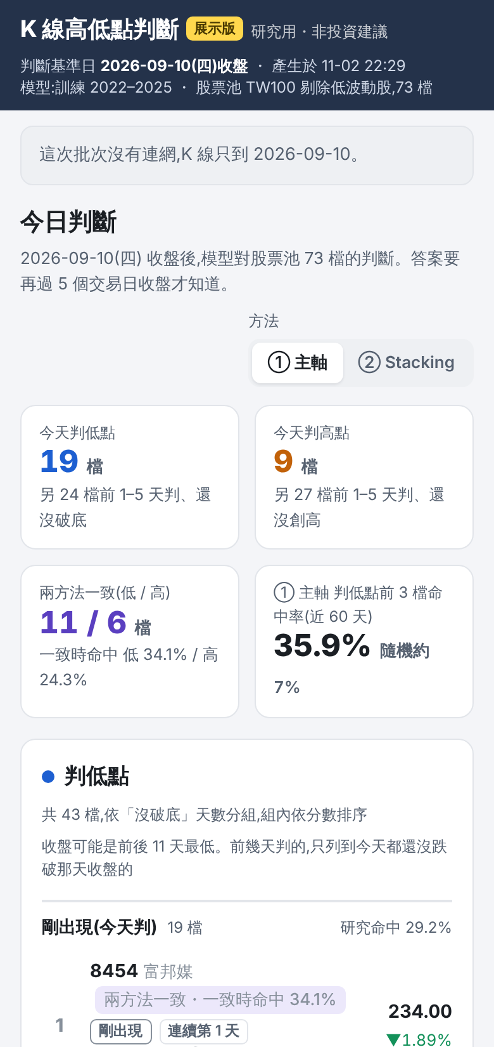
圖 A.2 今日判斷(手機,上半部)
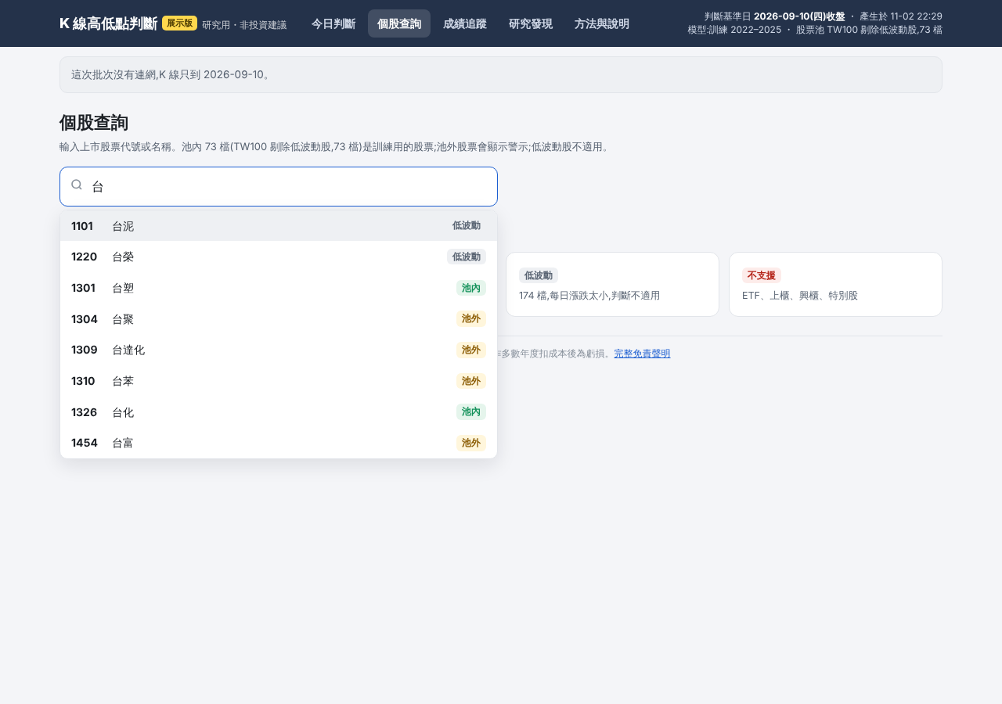
圖 A.3 個股查詢:代號自動完成
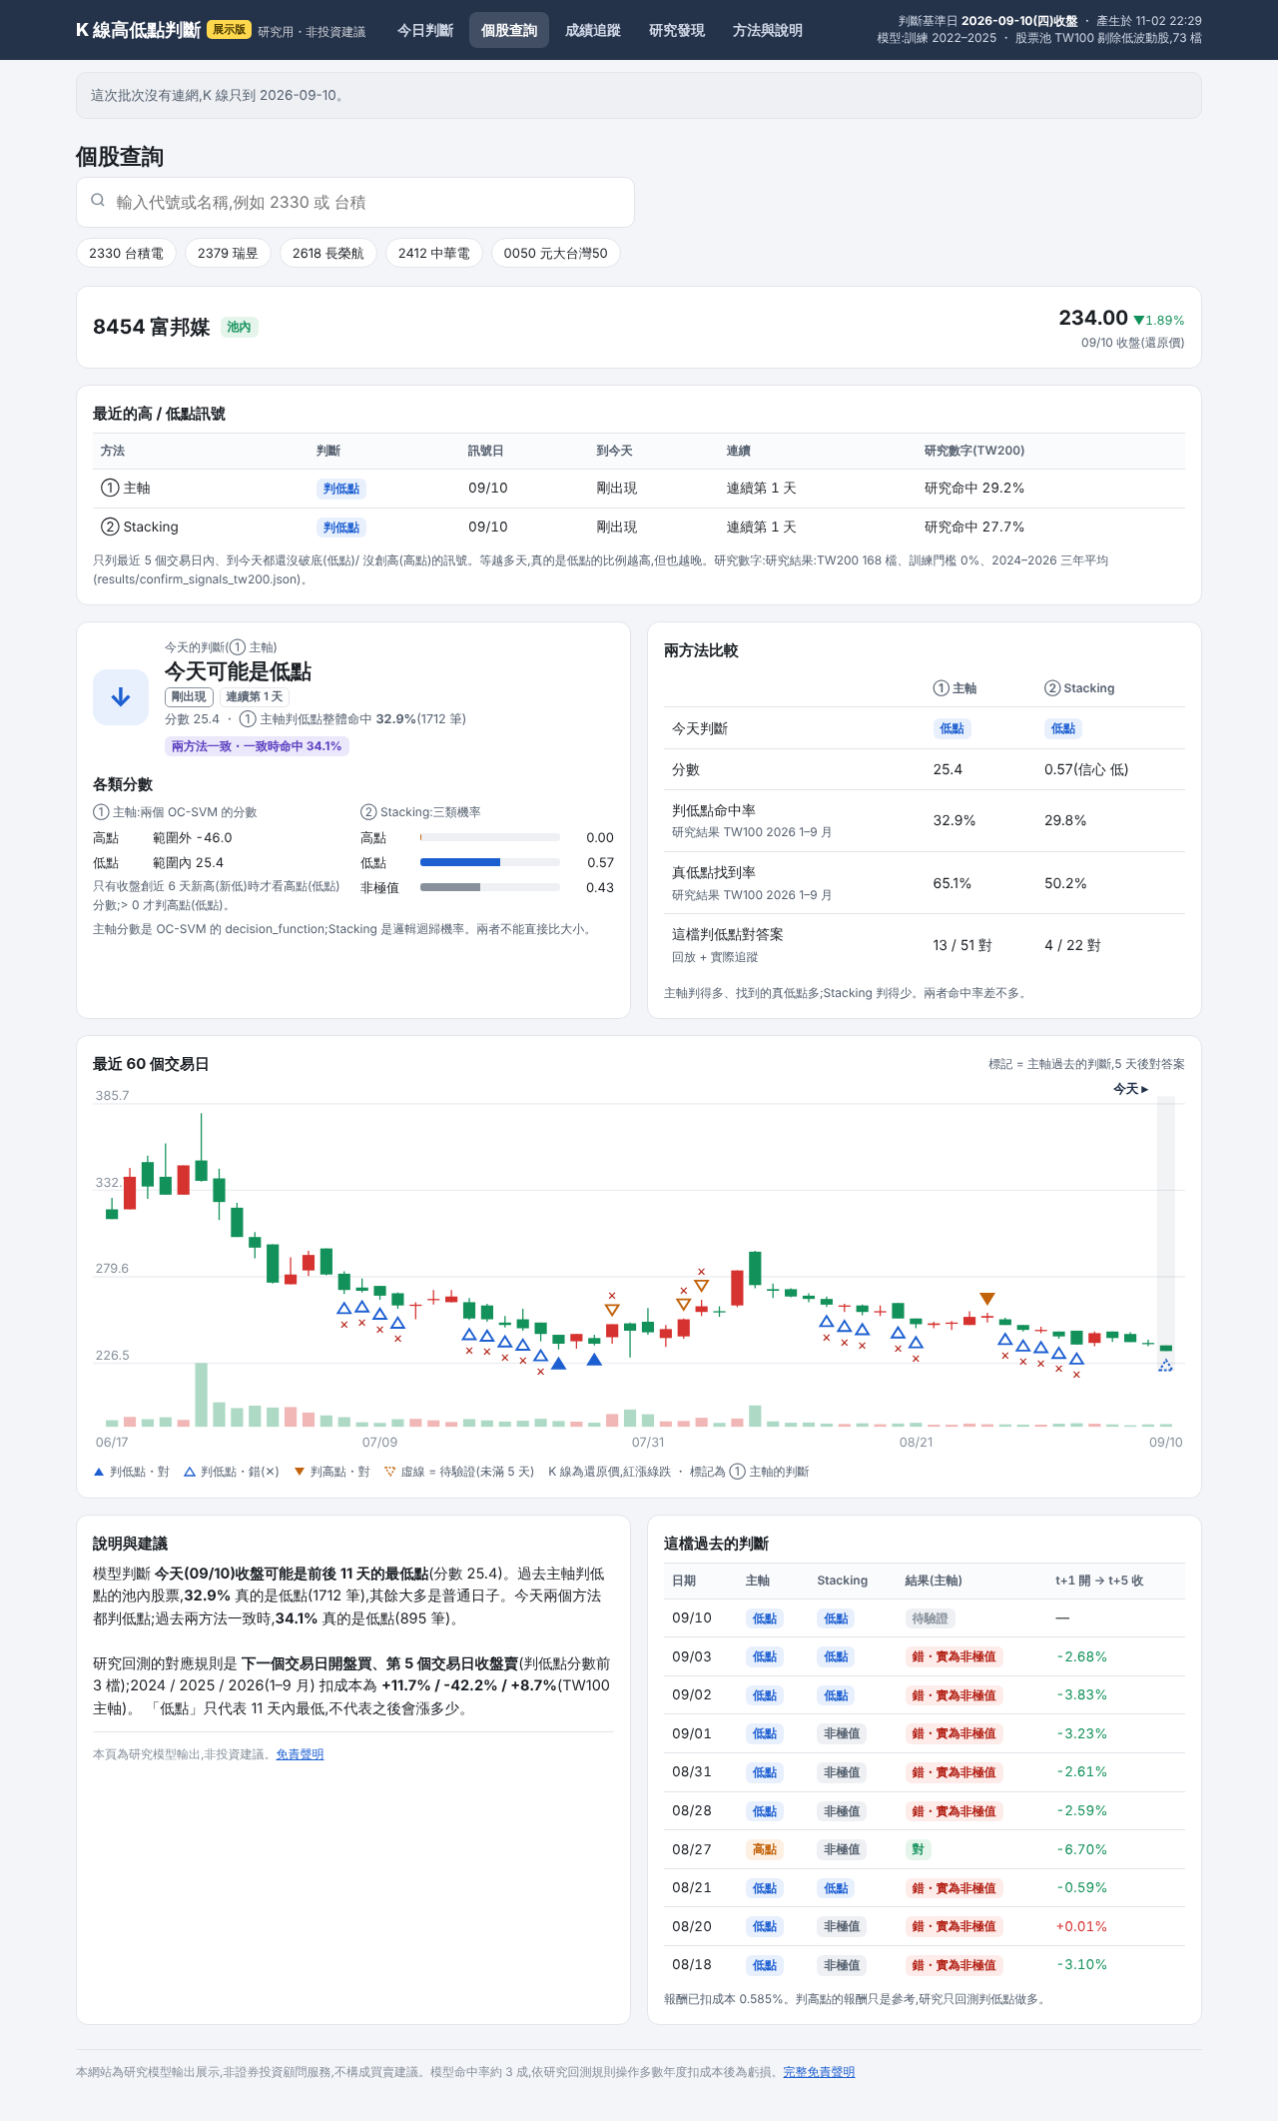
圖 A.4 個股查詢:池內股票(8454 富邦媒)
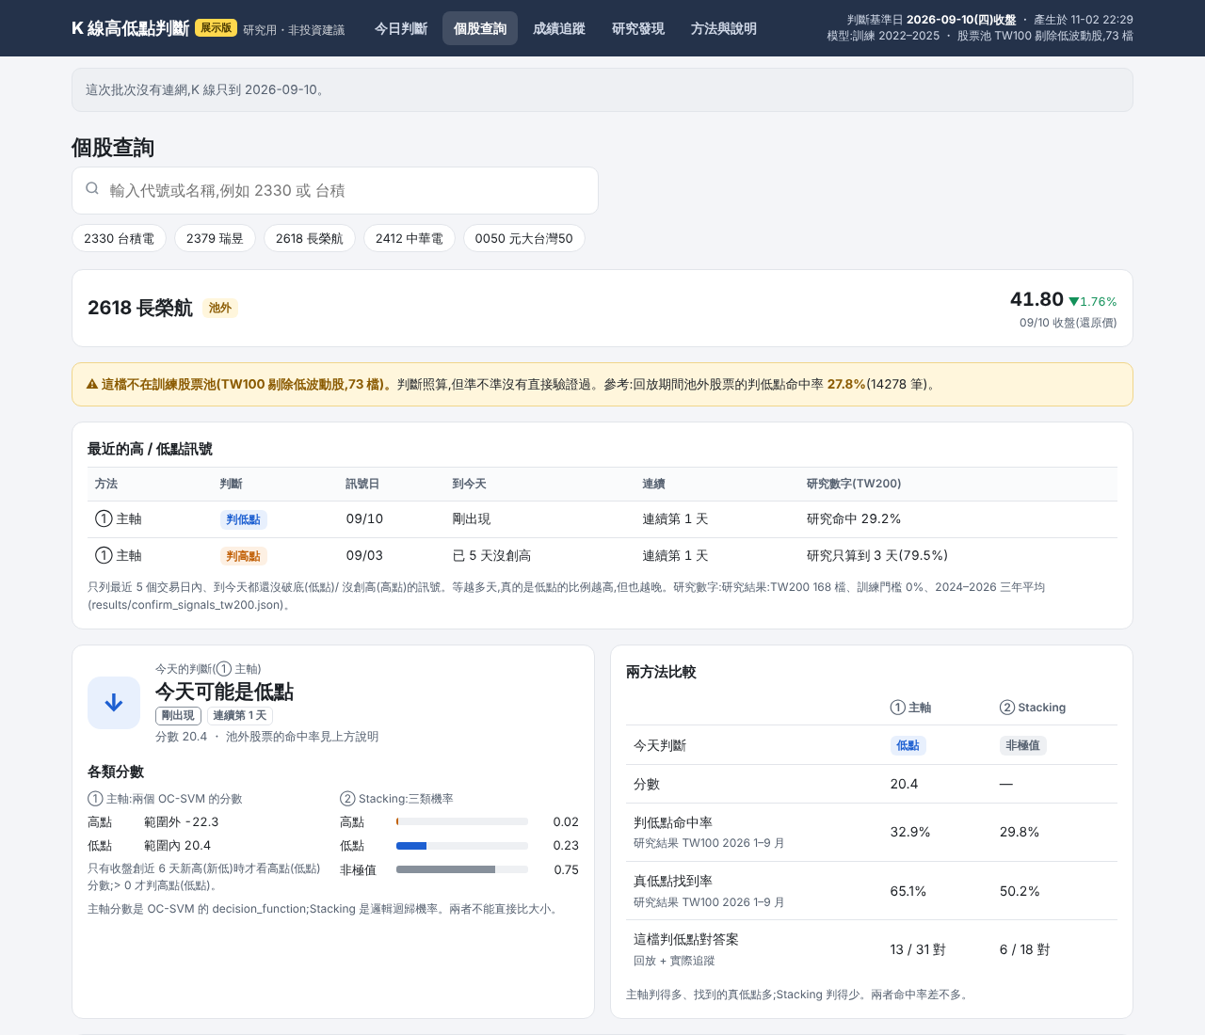
圖 A.5 個股查詢:池外股票(2618 長榮航,上半部)
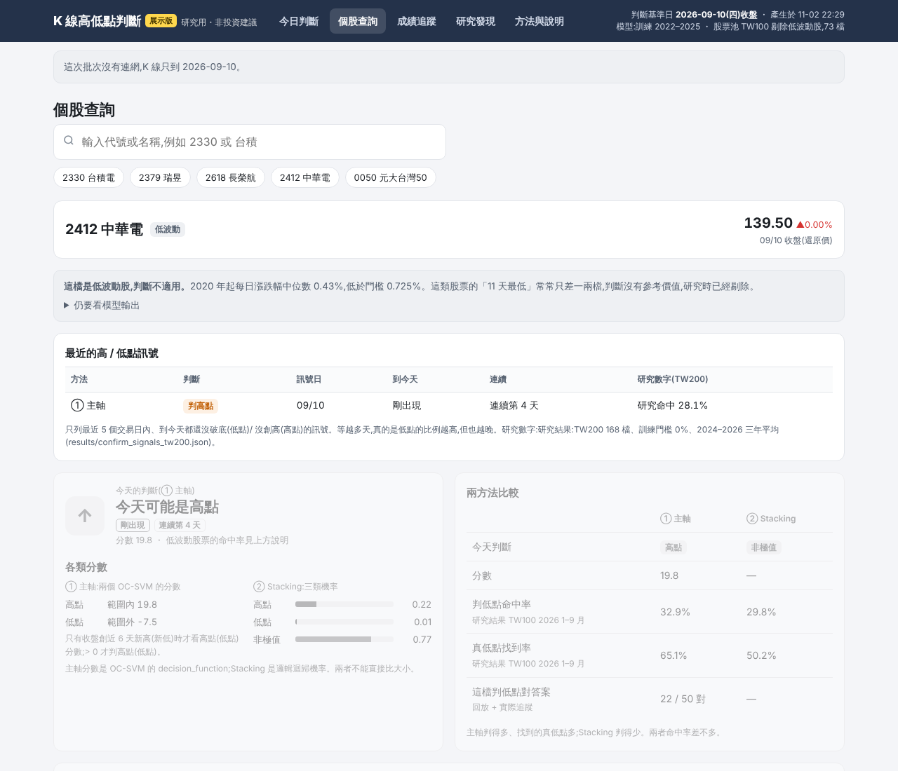
圖 A.6 個股查詢:低波動股(2412 中華電,上半部)
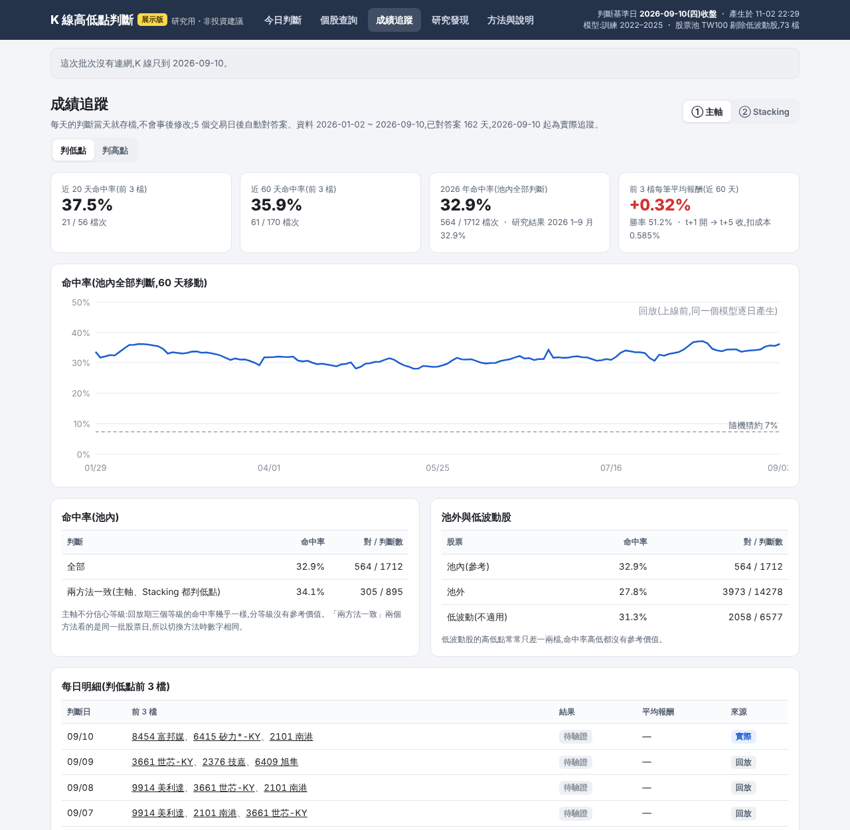
圖 A.7 成績追蹤(上半部)
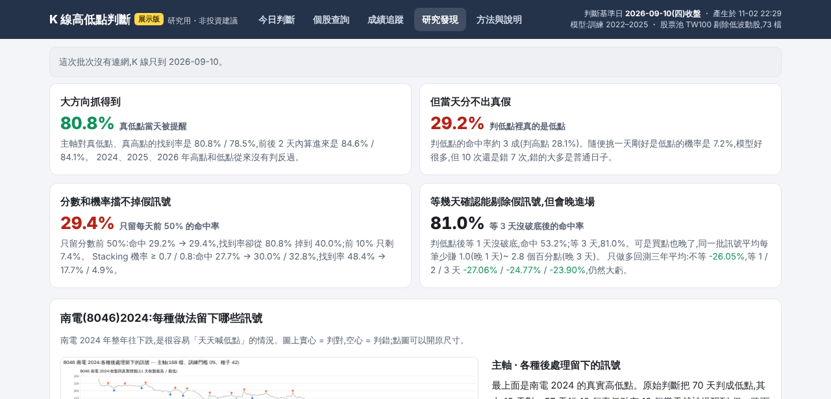
圖 A.8 研究發現(結論卡片)
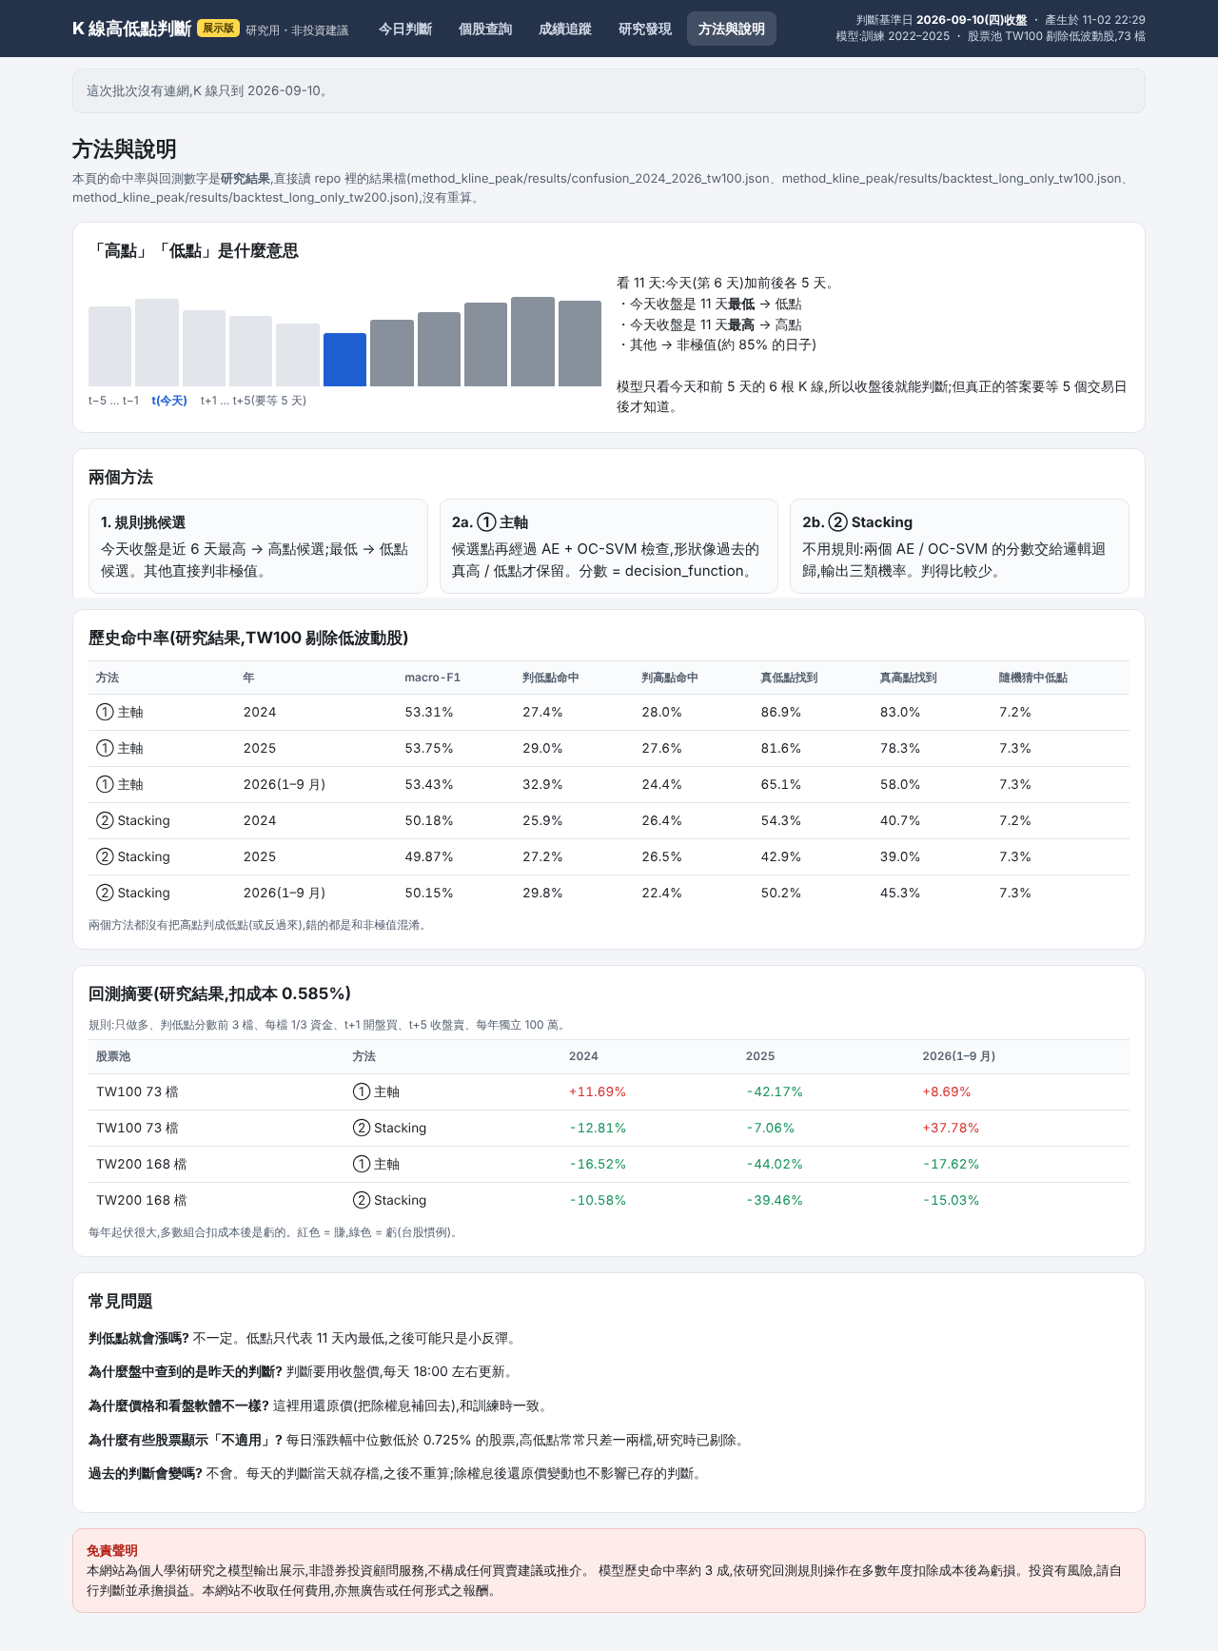
圖 A.9 方法與說明(節錄)

